**Estadística Descriptiva**

Resume los datos de manera concisa y nos brinda una visión general de todos los datos.

Teorema de Tipo Central: a un número de muestra grande, ésta tiende a una distribución normal, concentrándose los datos cada vez más en el medio (campana de Gauss)

Tipos de variables:

* Variables cuantitativas:
  + **discretos**: datos que se cuentan pero que solo pueden tomar cierto tipo de valor, es decir, no podemos hacer rangos, o utilizar decimales (el número de alumnos en cada bootcamp es un número discreto : ¡no vamos a contar medio alumno!)
  + **continuos**: datos que se miden, y pueden tomar una infinidad de valores (decimales, rangos, etc)
* Variables cualitativas (categóricas)
  + discretos

En el análisis estadístico, hay tres conceptos fundamentales asociados a la

descripción de los datos:

* Medidas de tendencia central o Localización: (Media, Mediana, Modo)
* Medidas de dispersión (Rango, Cuartil, Percentiles, varianza y desviación estándar)
* Medidas de simetría y curtosis

1. **MEDIDAS DE TENDENCIA CENTRAL** [(link fórmulas notebook)](https://colab.research.google.com/drive/1q2oIA_CtJPTos9O8MxhhUp5QOu9df8I0#scrollTo=86ecfab1)

El objetivo de la tendencia central es dar con el valor único que mejor describe las

puntuaciones de la distribución. Se utilizan tres medidas básicas:

* MEDIA (el valor promedio): se calcula sumando todas las puntuaciones y dividiendo por el número de puntuaciones. *Es importante tener en cuenta que es sensible a valores atípicos o valores que están muy lejos de la mayoría de los demás valores de los datos*

→ dataframe**.mean()**

→ mean()

* MEDIANA (el valor situado en el medio) debemos **ordenar los valores** en orden **ascendente**.
  + Si hay un **número impar de observaciones** en el conjunto de datos, la mediana es el **valor medio** simple del orden ascendente de una columna concreta.
  + Si e**l número de observaciones es par**, la mediana es la **media de los dos valores** del medio.

→ dataframe**.median()**

→ median()

* MODA (el valor más frecuente) muy importante en **variables categóricas**.

→ dataframe**.mode()**

→ mode()

1. **MEDIDAS DE DISPERSIÓN:**

Las medidas de dispersión se utilizan para medir qué tan "dispersos" están los datos. Aquí hablaremos de "Rango", "Standard Deviation" y "Variance": → dataframe.**describe()**

* RANGO**:** Es la **diferencia entre los dos extremos** del conjunto de datos. Si `X max` y `X min` son las dos datos extremos, entonces `Range` =` X max` - `X min`

→ dataframe.**min()** ydataframe.**max()**

→ dataframe.**rank()**

* STANDARDDEVIATION**:** Es la raíz cuadrada de la varianza (es decir, dispersión en los datos respecto a la media) tenemos que **ignorar los valores negativos** y considerarlos como **positivos**

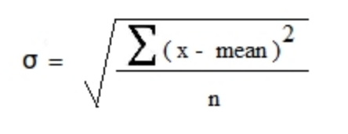

→ dataframe.**std()**

* VARIANCE**:** La varianza describe la **dispersión en los datos respecto a la media** (mean). *(Varianza = desviación típica al cuadrado)* al elevarse los valores al cuadrado se minimiza el impacto de **los negativos**, ya que **se estarían convirtiendo en positivo**

[(X1-mean)º2 + … + (Xn-mean)º2]/n

→ dataframe**.var()**

* CUARTILES**:** Los cuartiles de distribución son los tres valores que dividen los datos en cuatro partes iguales, como se indica a continuación, donde Q1 es el percentil 25, Q2 es el percentil 50 y Q3 es el percentil 75;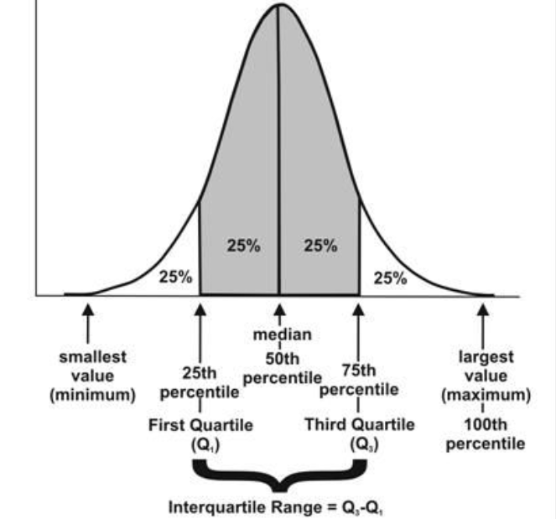

→ dataframe.**quantile(0.25)**

→ dataframe.**quantile(0.50)**

→ dataframe.**quantile(0.75)**

1. **ASIMETRÍA Y CURTOSIS:**

* ASIMETRÍA: la falta de simetría. Por ejemplo, una distribución o conjunto de datos es simétrico si tiene el mismo aspecto a la izquierda y a la derecha de los datos del punto central.

→ dataframe**.skew()**

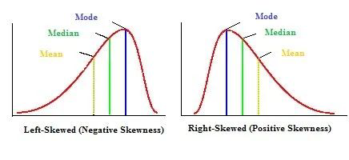

* CURTOSIS: es la medida de si los datos tienen colas pesadas o ligeras con respecto a la distribución normal.

→ dataframe**.kurtosis()**

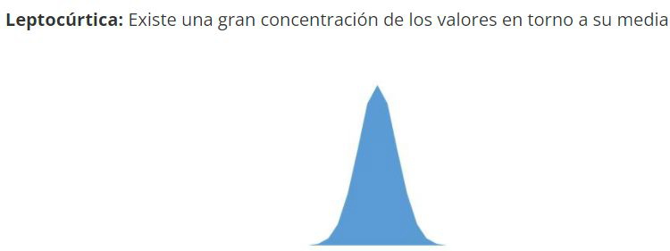

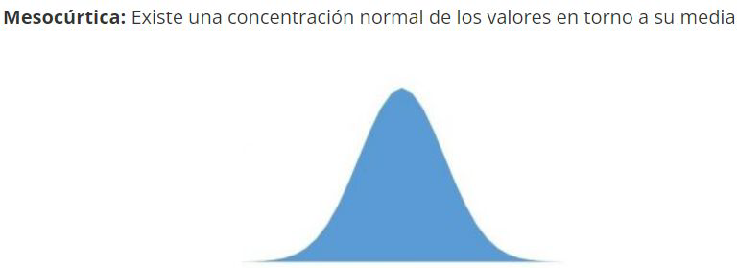

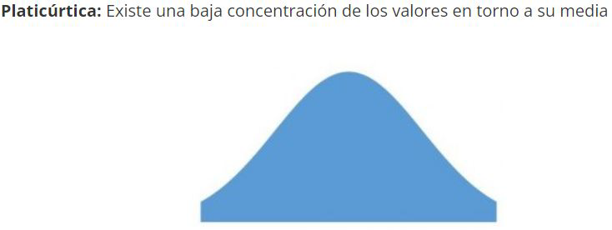

* BOXPLOTS: Los diagramas de caja son una visualización de una distribución de un conjunto de datos basado en **un resumen de 5 números**: mínimo, percentil 25, media, mediana, percentil 75 y máximo.

import matplotlib

%matplotlib inline

dataframe**.boxplot();**

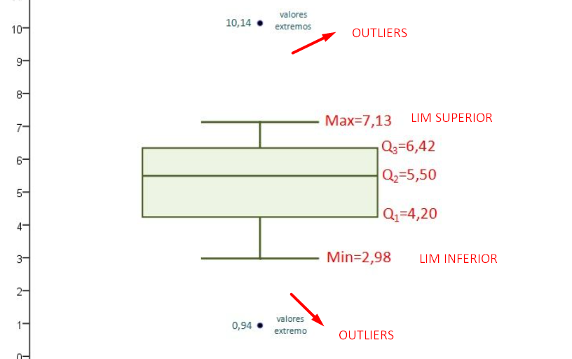

* HIST: Para ver la distribución de frecuencia de nuestro conjunto de datos

import matplotlib

%matplotlib inline

dataframe**.hist();** 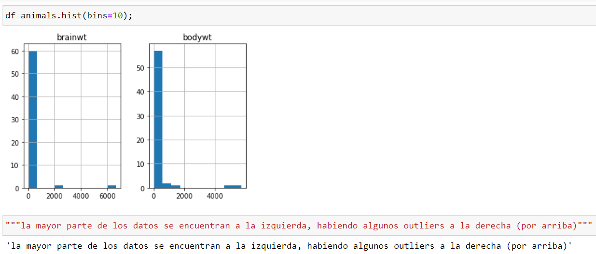

* BAR: Describe las comparaciones entre las categorías discretas. Uno de los ejes del gráfico representa las categorías específicas que se comparan, mientras que el otro eje representa los valores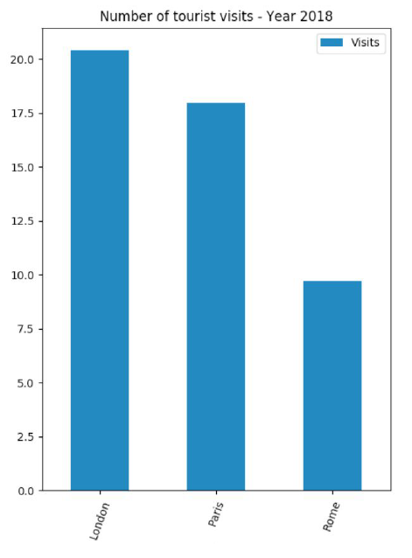

import matplotlib

%matplotlib inline

dataframe**.bar();**

**SACAR OUTLIERS**

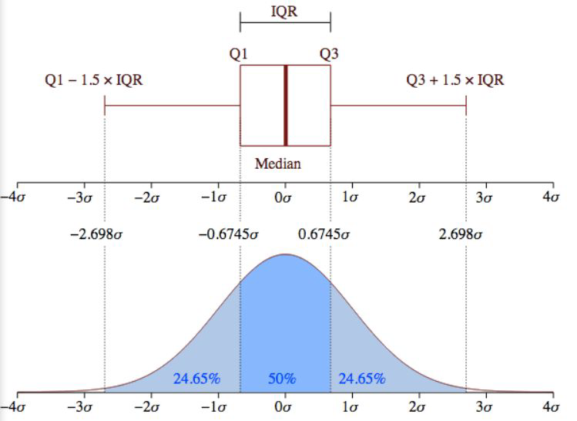

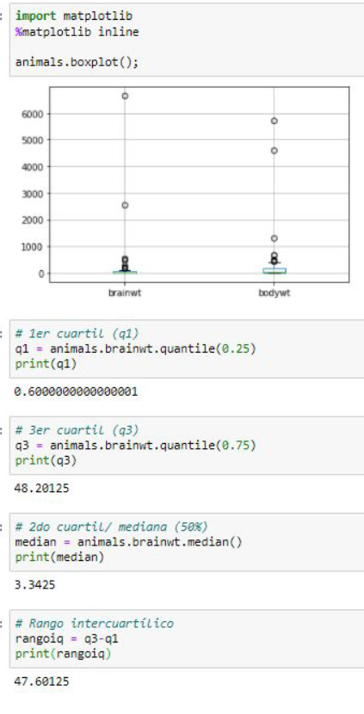

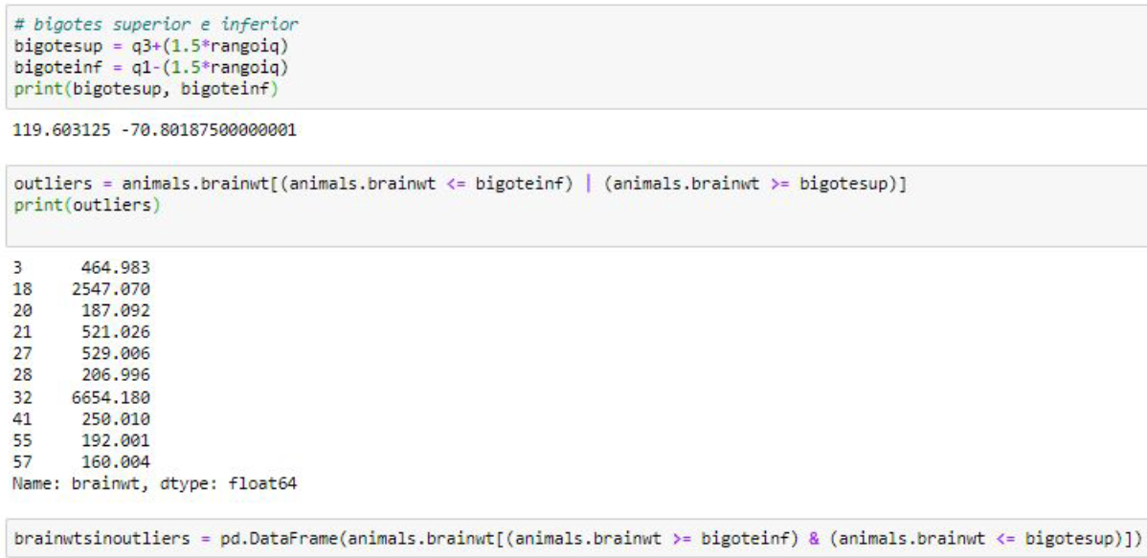

**Estadística Inferencial RESUMEN**

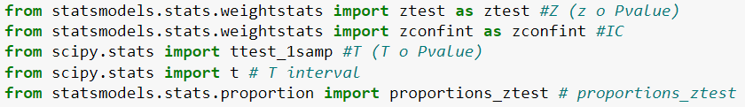

**Estadística Inferencial**

Cuando hacemos inferencia estadística es porque **no tenemos los datos de toda la población** (lo que ocurre prácticamente siempre) y **trabajamos con muestras** que nos ayudan a estimar **parámetros poblacionales** (con un margen de error).

POPULATION and SAMPLE:

Llamamos **población** estadística, universo o colectivo al conjunto de referencia del que extraemos las observaciones, es decir, el conjunto de **todas las unidades experimentales**.

Pero en el mundo real no es posible recopilar una cantidad tan grande de puntos de datos. Por lo tanto, trabajamos con **un conjunto más pequeño** (un subet de datos). Este subconjunto también se denomina **“SAMPLE” (muestra)**. El **número de elementos** que componen la muestra es a lo que llamamos **tamaño muestral** y se suele representar por la letra minúscula **n**.

3 características principales:

* el estadístico: es una medida usada para describir alguna **característica** de una **muestra**
* el parámetro: es una medida usada para describir las **mismas características** pero de la **población**
* el estimador: **Cuando el estadístico se calcula en una muestra** con **idea de hacer inferencia** sobre la misma característica en la población.

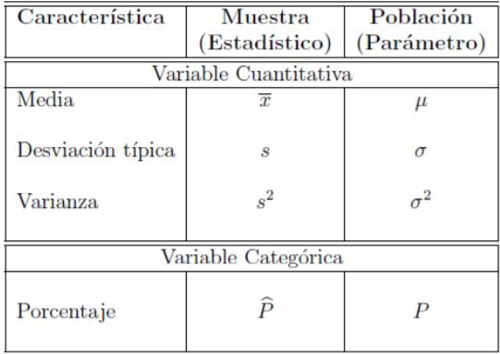

Hipótesis estadística: es una **suposición** sobre el **promedio (*μ)***de la **población**. Por ejemplo, podemos suponer que el ingreso promedio de los residentes de la ciudad de Nueva York es de 850,000

μ = 850 000

Hipótesis nula: denotada con **H0**, una hipótesis nula es una **suposición** de que el **promedio** de la población es **idéntico** a un **valor específico**.

H 0 : μ = 850 000

Hipótesis alternativa: H1 o Ha. Una hipótesis alternativa es **lo opuesto a la hipótesis nula**. Comparamos esta hipótesis con la hipótesis nula para decidir si rechazamos o no la hipótesis nula. 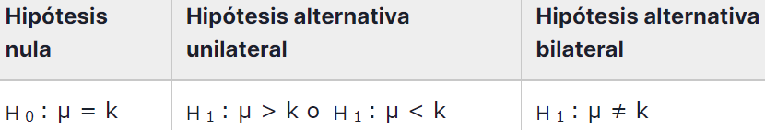

H 1 : μ > 850 000 → unilateral (direccional)

H 1 : μ < 850.000 → unilateral (direccional)

H 1 : μ ≠ 850 000 → bilateral (no direccional)

*\* direccional = difiere del valor hipotético en una dirección específica*

**A - TEST DE HIPÓTESIS:** ([link ejemplo notebook](https://colab.research.google.com/drive/1tA7q2jZDpGofhg_nbmxiuH0mQG7g1mYi))

Es un procedimiento para juzgar si una propiedad de **una muestra se puede extrapolar** (es compatible) **a una población**.

Lo que hacemos en contraste de hipótesis es **comparar un estadístico** (CARACTERÍSTICA) **de la muestra** (que si podemos obtener) **con un hipotético parámetro** (CARACTERÍSTICA) **de la población** (que solo podemos estimar).

**→ ¡OJO! La HIPÓTESIS parte de la POBLACIÓN, y luego jugamos con la muestra**

Según el tamaño de nuestra muestra y la disponibilidad de la desviación típica de la población, escogeremos una **distribución estandarizada Z o T:**

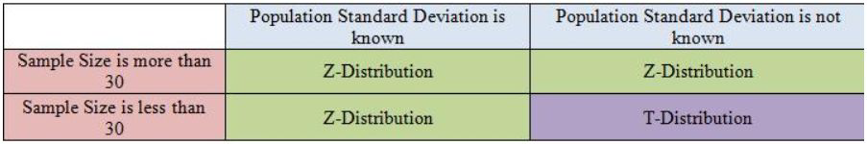

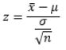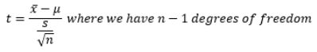

El **resultado** (rechazo de la hipótesis o aceptación):

1. BILATERAL

→ Si el estadístico Z o T está dentro de su región de aceptación **no podremos rechazar la hipótesis nula** y nos arriesgamos a cometer un error del tipo 2 pero tenemos un nivel de confianza muy alto **(90,%, 95%, 99%)**, seguramente no fallemos.

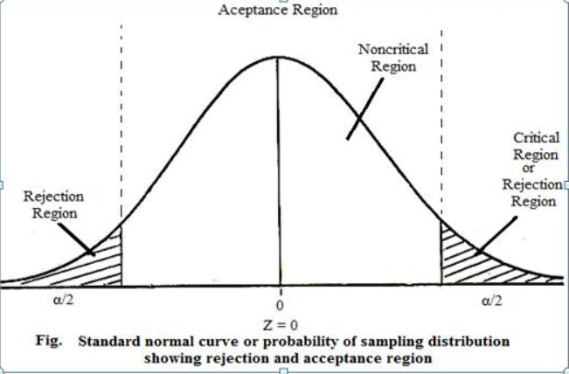 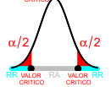

1. UNILATERAL:

* **H1 >** H0 → LÍMITE (valor crítico) a la DERECHA…si Z está a la derecha de su región de aceptación RECHAZAMOS

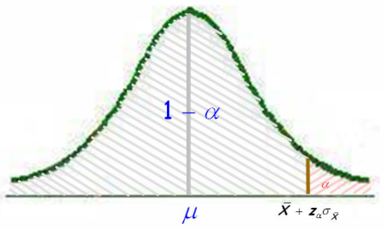 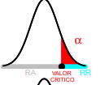

* **H1 <** H0 → LÍMITE (valor crítico) a la IZQUIERDA…si Z está a la izquierda de su región de aceptación RECHAZAMOS

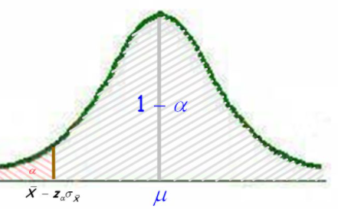 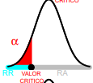

PASOS:

**EJEMPLO:** En una población para la cual la std es 29, contrasta la hipótesis de que μ=347, con un nivel de significación del 1%, mediante una muestra de 200 individuos en la que se obtiene una media de 352.

1. Identificación del parámetro a estudiar:

→ En el caso de nuestro ejemplo el parámetro a estudiar es la **media poblacional μ** a la que le

dan un valor de **347** (Este valor no coincide con la media de la muestra que hemos sacado).

1. Especificación de hipótesis nula y alternativa (y si es bilateral o unilateral):

● **Hipótesis nula**, a la que habitualmente nos referimos como **H0 = 347**

● **Hipótesis alternativa**, a la que habitualmente nos referimos como **HA** o **H1 /= 347**

**→** En nuestro caso es **bilateral**

1. Fijar un valor para el nivel de significación (**α**): **Máxima probabilidad de equivocarnos** que estamos dispuestos a asumir en caso de que rechacemos la hipótesis nula (suele ser 0,01 - 0,05 - 0,10)

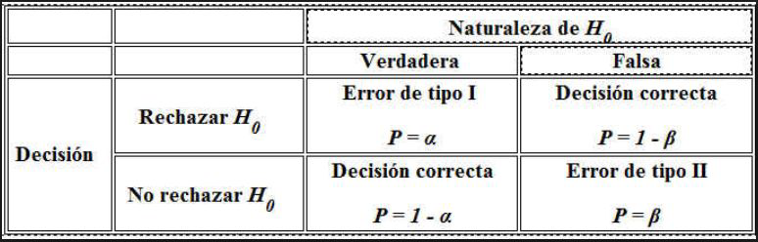

* 'Alfa' es el nivel de significación.
* '1 - Beta' es la potencia de contraste
* '1 - Alfa' es el nivel de confianza

1. Obtener el valor del estadístico Z o T (característica) de contraste para la muestra:

* **MANUAL:**

= (estimador [media muestra] - parámetro [media poblacion]) / desviación estándar [muestra] sobre la raíz cuadrada del tamaño de la muestra



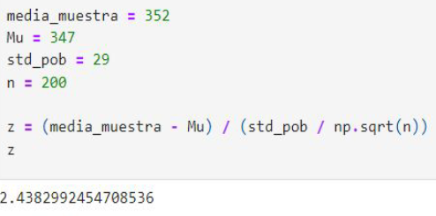

→ (352-347)/(29/raiz de 200) = **2,438**

* **PYTHON FÓRMULAS** [LINK Z TEST DOC](https://www.statsmodels.org/dev/generated/statsmodels.stats.weightstats.ztest.html) (ejemplo siguiente nuevo ejercicio)

1. **Valor Z: stats.model.ztest()**

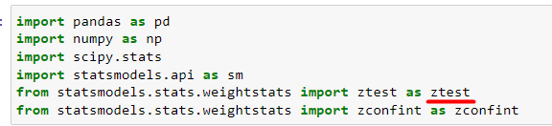



→ El primer valor será Z

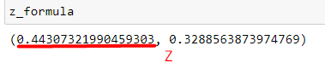

1. **Valor T:**





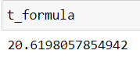

1. **PROPORCIONES:** [link doc](https://www.statsmodels.org/devel/generated/statsmodels.stats.proportion.proportions_ztest.html)

**proportions_ztest(count, nobs, value=**H0**, alternative=**'two-sided'**)**

* **count** “len” de la parte del dataset a estudiar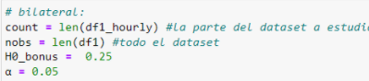
* **nobs** “len” del total del dataset
* **value** H0 (es decir el % a estudiar)
* **alternative** [‘two-sided’, ‘smaller’, ‘larger’]



1. Determinar la región de aceptación de Z o T y la región de rechazo:

Vamos a transformar la distribución normal en una “distribución estandarizada Z”

* **MANUAL** → [tabla](https://es.slideshare.net/baalkara/tabla-t-student-12054690?next_slideshow=12054690) (usando el valor de Alfa consultamos el valor crítico de Z en la tabla)

→ Miramos en la tabla de distribución normal que valor de REGION DE ACEPTACION DE Z da para “1 - alfa/2” (0,995) → 2,575 en cada lado al ser bilateral

→ REGIÓN DE ACEPTACIÓN DE Z: (-2.575, 2.575)

* **PYTHON FÓRMULAS**: [LINK Z CRITICAL REGION DOC](https://www.statology.org/z-critical-value-python/):

1. **Valor crítico de Z de la reg. de aceptación:**



* 1. UNILATERAL:
     1. **H1 <** H0 (lím. IZQ) **scipy.stats.norm.ppf(**α**)**
     2. **H1 >** H0 (lím. DERECHA) **scipy.stats.norm.ppf(**1-α**)**
  2. BILATERAL:
     1. IZQ: **scipy.stats.norm.ppf(**α/2**)**
     2. DERECHA: **scipy.stats.norm.ppf(**1-α/2**)**

1. **Valor crítico de T de la reg. de aceptación:**



* grados de libertad = **len(df) - 1**

* 1. UNILATERAL:
     1. **H1 <** H0 (lím. IZQ) **scipy.stats.t.ppf(**α**,** grados de libertad**)**
     2. **H1 >** H0 (lím. DERECHA) **scipy.stats.t.ppf(1-**α**,** grados de libertad**)**
  2. BILATERAL:
     1. IZQ: **scipy.stats.t.ppf(**α/2**,** grados de libertad**)**
     2. DERECHA: **scipy.stats.t.ppf(**(1-α/2**,** grados de libertad**)**

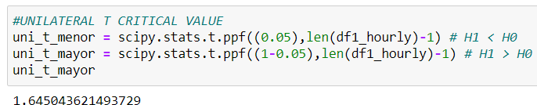

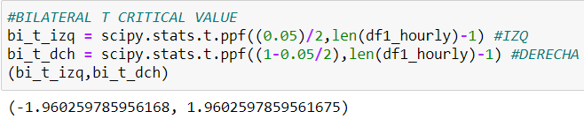

1. ¿Rechazamos la hipótesis nula?: en nuestro caso bilateral

→ Z - DISTRIBUTION = Z está entre (-2.575, 2.575))

→ **no podemos rechazar la hipótesis nula** y nos arriesgamos a cometer un error del tipo 2 pero tenemos un nivel de confianza muy alto **(95%)**, seguramente no fallemos.

**B - Pvalues**: **“estadístico Pvalue”** [**link artículo online que lo explica**](https://statologos.jaol.net/valores-p-significacion-estadistica/)

Es la probabilidad de que se obtenga un valor del estadístico del contraste que sea al menos tan extremo (≤ o ≥) como el observado, suponiendo que H0 sea cierta.

→ Se conoce también como el **nivel de significación observado**

* Si el **p-valor < α**, rechazamos H0 (p-valores “peque˜nos” proporcionan evidencia en contra de H0)
* Si el **p-valor ≥ α**, no rechazamos H0 (p-valores “grandes” proporcionan evidencia a favor de H0)

Si Pvalue es 0,04 y Alfa es 0,05 tendríamos que rechazar la hipótesis, y querría decir que PARA NUESTRA MUESTRA (no de la población) se ha obtenido una diferencia más extrema en el 4% de la recogida de datos. (Es decir, que no nos dice la probabilidad de fallar, si no que hay datos extremos, outliers, más grandes de lo debido en el 4% de la muestra, lo que hace que rechacemos la hipótesis pq no tendríamos probabilidad suficiente para afirmar nuestra hipótesis, o lo que es lo mismo que tenemos más probabilidad de fallar, y no solo ese 5% o nivel de significancia que buscamos)

**FÓRMULAS PYTHON** [LINK PValue DOC](https://www.statsmodels.org/dev/generated/statsmodels.stats.weightstats.ztest.html) (AÑADIR EL DEL LAB)

1. **PARA Z:**

* **stats.model.ztest()**



* + UNILATERAL: tenemos que usar **alternative=”larger”**



* + BILATERAL: sin alternative

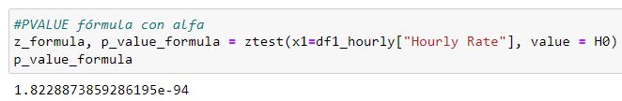

* **scipy.stats →** [link artículo en internet para aplicar la fórmula](https://statologos.jaol.net/valor-p-a-partir-de-la-puntuacion-z-python/)
  + UNILATERAL: **scipy.stats.norm.sf(**valor de Z**)**
  + BILATERAL: **scipy.stats.norm.sf(**valor de Z**) * 2**

1. **PARA T:**

* **ttest_1samp()**

***alternative{‘two-sided’, ‘less’, ‘greater’}, optional (default is “two-sided”)***

* + UNILATERAL: tenemos que usar **alternative=”less or greater”**



* + BILATERAL: sin alternative o poniendo “two-sided”



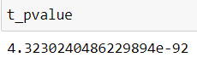

* **scipy.stats →** [link artículo en internet para aplicar la fórmula](https://www.statology.org/p-value-from-t-score-python/) NO LO HE PODIDO VALIDAR
  + UNILATERAL:
    - **H1 <** H0 (lím. IZQ) **scipy.stats.t.sf(abs(**-T**),** grados de libertad**)**
    - **H1 >** H0 (lím. DERECHA) **scipy.stats.t.ppf(abs(**+T**),** grados de libertad**)**
  + BILATERAL:
    - IZQ: **scipy.stats.t.sf(abs(**-T**),** grados de libertad**) * 2**
    - DERECHA: **scipy.stats.t.ppf(abs(**+T**),** grados de libertad**) * 2**

1. **PARA PROPORCIONES:** [link doc](https://www.statsmodels.org/devel/generated/statsmodels.stats.proportion.proportions_ztest.html)

* **proportions_ztest(count, nobs, value=**H0**, alternative=**'two-sided'**)**

→ Non quedaríamos con el segundo valor que es el Pvalue

* **count** “len” de la parte del dataset a estudiar
* **nobs** “len” del total del dataset
* **value** H0 (es decir el % a estudiar)
* **alternative** [‘two-sided’, ‘smaller’, ‘larger’]

**EJEMPLO:** to perform a hypothesis test that will determine whether the number of hourly workers in the City of Chicago is significantly different from 25% at the 95% confidence level

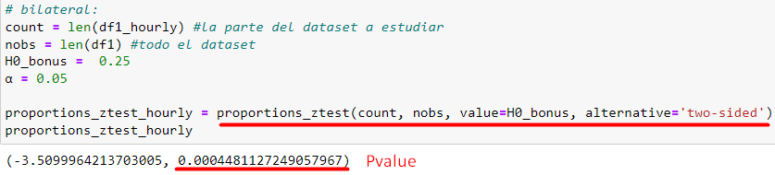

**C - Intervalo de confianza**:

Otra forma de rechazar o no la hipótesis en un contraste de hipótesis para la media es → calculando el intervalo de confianza y ver si la media muestral está dentro (**si está dentro se acepta la hipótesis**).

* **MANUAL**

→ **ESTIMADO** (media de la muestra para este caso) **-+** **VALOR CRÍTICO (de la reg. acept. de Z) * ERROR ESTÁNDAR**

*(VALOR CRÍTICO*ERROR ESTÁNDAR se le denomina el* ***margen de error****)*

*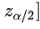 → (esto es en realidad nuestro cálculo anterior de Z, que se le llama valor crítico (nosotros simplemente* ***Z****))*



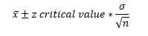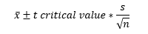

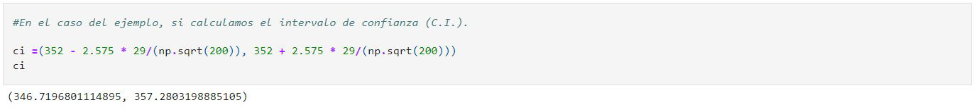

→ **no podemos rechazar la hipótesis nula:** podemos ver que el valor de la hipótesis nula (347) estaría entre el rango de valores del intervalo.

* **PYTHON FÓRMULAS**:

1. **IC con Z:** [LINK ZCONFINT DOC](https://www.statsmodels.org/devel/generated/statsmodels.stats.weightstats.zconfint.html)



**zconfint(*x1****=df***,** *x2=None*, *value=0*, ***alpha****=0.05***, *alternative****='two-sided'***,** *usevar='pooled'*, *ddof=1.0***)**

→ 

1. **IC con T:** [LINK T.INTERVAL](https://docs.scipy.org/doc/scipy-0.14.0/reference/generated/scipy.stats.t.html) | [artículo](https://www.statology.org/confidence-intervals-python/)



**t.interval(df**=len(df)-1**, alpha=0.95, loc=**df1_hourly["Hourly Rate"].**mean(), scale=** scipy.stats.sem(df1_hourly["Hourly Rate"])**)**

* **df** son los grados de libertad (es decir, len df -1 )
* **alpha** es el nivel de confianza (es decir, 1 - α)
* **loc** es el parámetro a estudiar, en nuestro caso la media
* **scale** es la desviación estándar de todas las medias del df, tenemos que usar la librería *scipy.stats.sem*

**\*** [LINK scipy.stats.sem](https://docs.scipy.org/doc/scipy/reference/generated/scipy.stats.sem.html)

**DOS MUESTRAS**

Un ejemplo es aplicar un tratamiento a un grupo mientras que otro se deja sin tratar. Luego se comparan los resultados para ver si los dos grupos difieren.

Realmente hay dos opciones de muestras:

* **misma muestra** pero en **DOS MOMENTOS TEMPORALES** diferentes:
* **Diferente muestra** pero **EMPAREJADA** de alguna manera:

En vez de H0=μ.

→ Ahora sería **HO: μ1-μ2**

Recordamos pasos:

1. Identificar el parámetro (ejemplo la media)
2. Hipótesis
3. α (nivel de significación alfa)
4. valor estadístico del test ( T y Z )
5. Región de rechazo o aceptación con los valores críticos (o calcular el PValue)
6. Conclusión

Elegir un test u otro dependerá de:

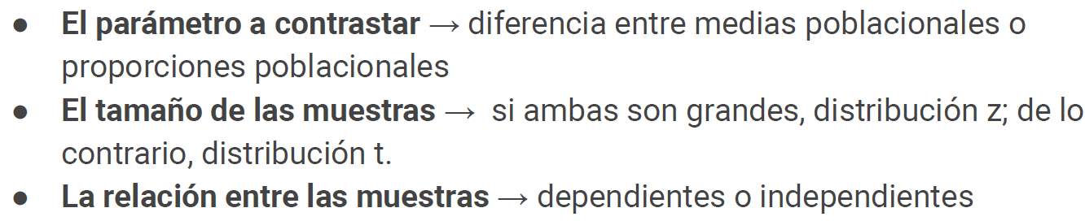

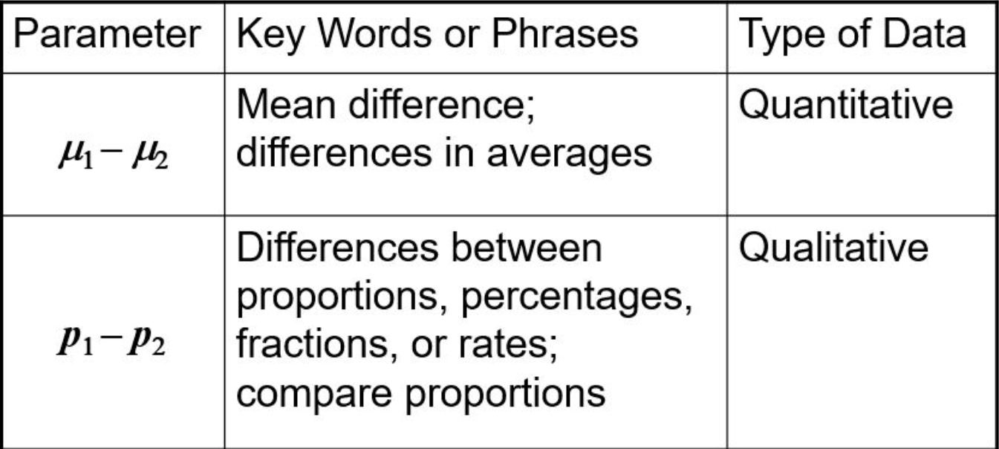

Vamos a ver:

1. Dif. entre **dos medias** poblacionales, muestras **independientes** con tamaño muestral **grande**.
2. Dif. entre **dos medias** poblacionales, muestras **independientes** con tamaño muestral **pequeño**.
3. Dif. entre **dos medias** poblacionales, muestras **dependientes** con tamaño muestral **grande**.
4. Dif. entre **dos medias** poblacionales, muestras **dependientes** con tamaño muestral **pequeño**.
5. Dif. entre **dos proporciones** pob., muestras **independientes** con tamaño muestral **grande**.

**A y B) DOS MEDIAS poblacionales con MUESTRAS DEPENDIENTES**:

**En este caso al ser dos muestras (dos columnas del df) dependientes, CREAMOS una tercera columna con la diferencia (resta) y UTILIZAMOS esa columna como una única muestra.**

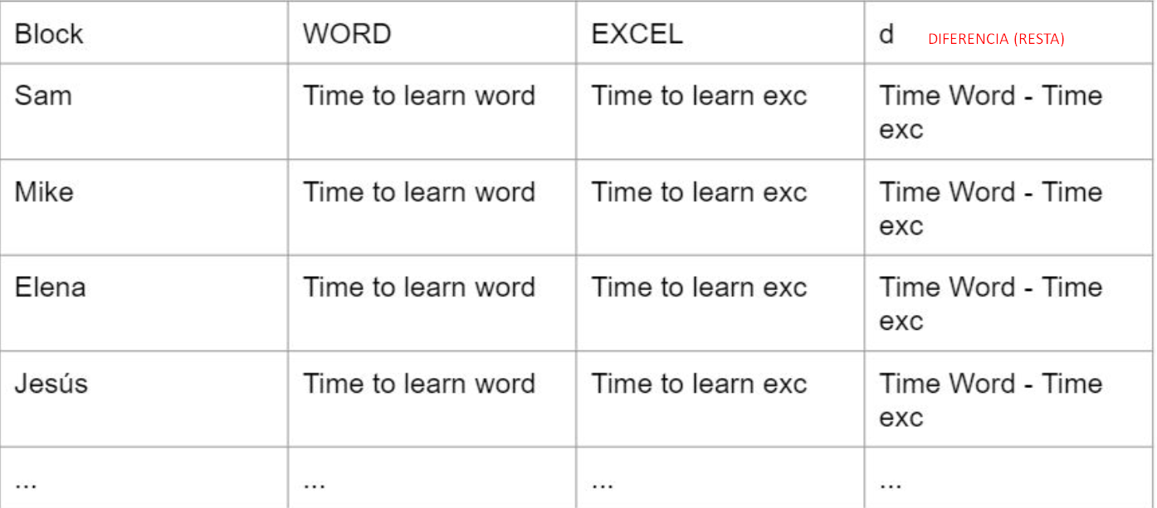

→ Queremos comparar la media de una muestra vs la otra.

→ Hacemos todos los pasos de test de hipótesis con la columna “d” (De esta manera ya tenemos solo UN GRUPO)

**Según el TAMAÑO**:

→ **Muestras Pequeñas**: usaremos la función de scipy llamada [ttest_rel](https://docs.scipy.org/doc/scipy/reference/generated/scipy.stats.ttest_rel.html)

→ **scipy.stats.ttest_rel()** [LINK](https://docs.scipy.org/doc/scipy/reference/generated/scipy.stats.ttest_rel.html)

→ **Muestras Grandes**: usaremos la función de [ztest](https://www.statsmodels.org/dev/generated/statsmodels.stats.weightstats.ztest.html) dando solo el valor de una muestra que será la diferencia entre las dos que tenemos (x1 = sample1-sample2)

→ **statsmodels.stats.weightstats.ztest(x1**=df["dif"]**, value**=0**, alternative**='two-sided'**)**

[LINK](https://www.statsmodels.org/dev/generated/statsmodels.stats.weightstats.ztest.html#statsmodels.stats.weightstats.ztest) → solo si utilizamos la columna “d” (así tendríamos sólo una muestra)

**CONCLUSIÓN** Nuestro contraste de hipótesis comprobará si:

* BILATERAL: la media de las diferencias es significativamente **diferente de cero**.

→ Si Pvalue es menor a alfa **RECHAZAMOS** hipótesis nula y **h1 será distinto a 0**

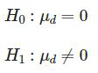

* UNILATERAL: la media de las diferencias es **mayor o menor que cero**.
  + SMALLER (izq): Si Pvalue es menor a alfa **RECHAZAMOS** hipótesis nula y **h1 será < 0**

H0 = 0

H1 < 0 ( media col. 1 - media col. 2 < 0 )

* + Larger (drc): Si Pvalue es menor a alfa **RECHAZAMOS** hipótesis nula y **h1 será > 0**

H0 = 0

H1 > 0 ( media col. 1 - media col. 2 > 0 )

**EJEMPLO**

ztest(x1=df["dif"], value=0, alternative='two-sided')

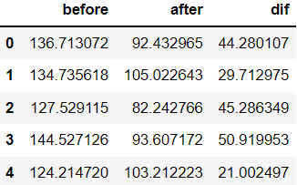

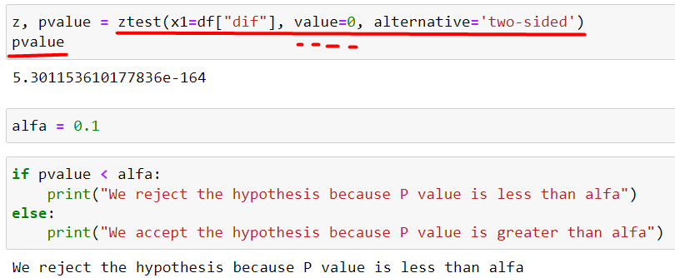

→ Como rechazamos la H0 sabríamos que la diferencia de presión arterial es diferente entre ambos grupos. Si repetimos el test pero con “alternative=larger” nos sigue dando que rechazamos la H0, y que la diferencia es mayor que cero, por lo tanto el medicamento SI bajaría la presión arterial **= H1 >0**

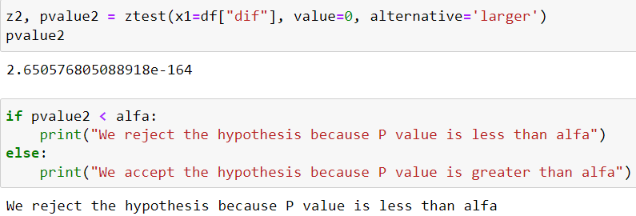

**C y D) DOS MEDIAS poblacionales con MUESTRAS INDEPENDIENTES**:

**En este caso al ser dos muestras (dos columnas del df) independientes, no podemos crear una tercera columna con la diferencia (resta) y utilizar esa columna como una única muestra.**

EJEMPLOS:

* En este caso, tenemos dos grupos en los que no podemos emparejar las filas entre sí. Por ejemplo, comparamos el efecto de un determinado medicamento en una muestra de hombres y una muestra de mujeres. Luego realizamos un contraste de hipótesis para ver si hay una diferencia significativa en la forma en que la medicación afecta a los grupos.
* TEST A/B en una web: ya que se aplican dos cambios diferentes de la web (versión A y versión B) a dos grupos de personas

→ **statsmodels.stats.weightstats.ztest(x1**=df["A"]**, x1**=df["b"],  **value**=0**, alternative**='two-sided'**)** [LINK](https://www.statsmodels.org/dev/generated/statsmodels.stats.weightstats.ztest.html#statsmodels.stats.weightstats.ztest)

→ **scipy.stats.ttest_ind(**) [LINK](https://www.statsmodels.org/dev/generated/statsmodels.stats.weightstats.ttest_ind.html)

**CONCLUSIÓN** Nuestro contraste de hipótesis comprobará si:

* BILATERAL: la media de las diferencias es significativamente **diferente de cero**.

→ Si Pvalue es menor a alfa **RECHAZAMOS** hipótesis nula y **h1 será distinto a 0**

H0: μ1-μ2 = 0

H1: μ1-μ2 /= 0 ( dif diferente a cero, una de las dos columnas tiene mayor media )

* UNILATERAL: la media de las diferencias es **mayor o menor que cero**.
  + SMALLER (izq): Si Pvalue es menor a alfa **RECHAZAMOS** hipótesis nula y **h1 será < 0**

H0: μ1-μ2 = 0

H1: μ1-μ2 < 0 ( dif menor a cero, columna “2” tiene mayor media )

* + Larger (drc): Si Pvalue es menor a alfa **RECHAZAMOS** hipótesis nula y **h1 será > 0**

H0: μ1-μ2 = 0

H1: μ1-μ2 > 0 ( dif mayor a cero, columna “1” tiene mayor media )

No siempre H0 tiene que ser igual a cero, también podríamos hacer:

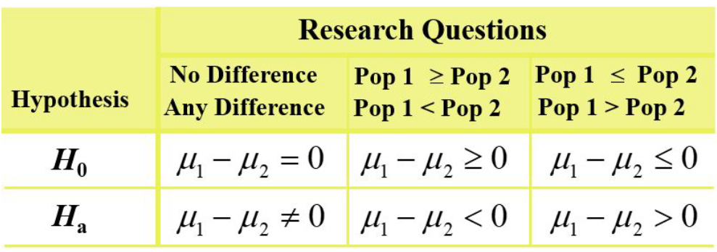

EJEMPLO:

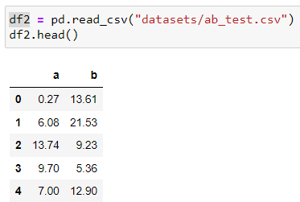

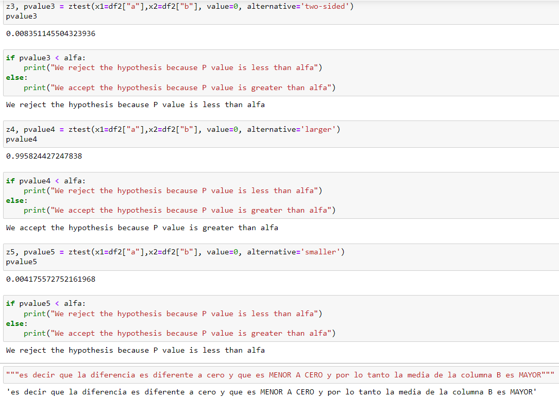

**RESUMEN Student's t-test y Paired t-test:**

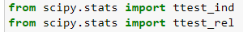

* si **PValue < 0,05** → rechazamos
* si **0,05 < PValue < 0,1** → rechazamos pero sin mucha certeza
* si **PValue > 0,1** → NO rechazamos

1. **Student's t-test:** compara las muestras de **dos poblaciones independientes** (por ejemplo, puntajes de prueba de estudiantes en dos clases diferentes)

→ **statsmodels.stats.weightstats.ztest()** [LINK](https://www.statsmodels.org/dev/generated/statsmodels.stats.weightstats.ztest.html#statsmodels.stats.weightstats.ztest) → si utilizamos las dos muestras (dos columnas)

→ **scipy.stats.ttest_ind(**) [LINK](https://docs.scipy.org/doc/scipy-0.15.1/reference/generated/scipy.stats.ttest_ind.html)

1. **Paired t-test:** compara las muestras de la **misma población [dependientes]** (por ejemplo, puntajes de diferentes pruebas de estudiantes en la misma clase)

→ **statsmodels.stats.weightstats.ztest()** [LINK](https://www.statsmodels.org/dev/generated/statsmodels.stats.weightstats.ztest.html#statsmodels.stats.weightstats.ztest) → solo si utilizamos la columna “d” (así tendríamos sólo una muestra)

→ **scipy.stats.ttest_rel()** [LINK](https://docs.scipy.org/doc/scipy/reference/generated/scipy.stats.ttest_rel.html)

**E) DOS PROPORCIONES poblacionales con MUESTRAS INDEPENDIENTES:**

En vez de dos medias poblacionales compararemos **MUESTRAS CUALITATIVAS**. En este caso solo pueden ser muestras INDEPENDIENTES y GRANDES

EJEMPLO: preferencias de votos (valor = PSOE, PP, …)

* **n** → tamaño muestral
* **p** → proporción de los Sí (o aciertos)
* **q** → el resto (1-p)

**statsmodels.stats.proportion.test_proportions_2indep()** [LINK](https://www.statsmodels.org/dev/generated/statsmodels.stats.proportion.test_proportions_2indep.html)

**CONCLUSIÓN**

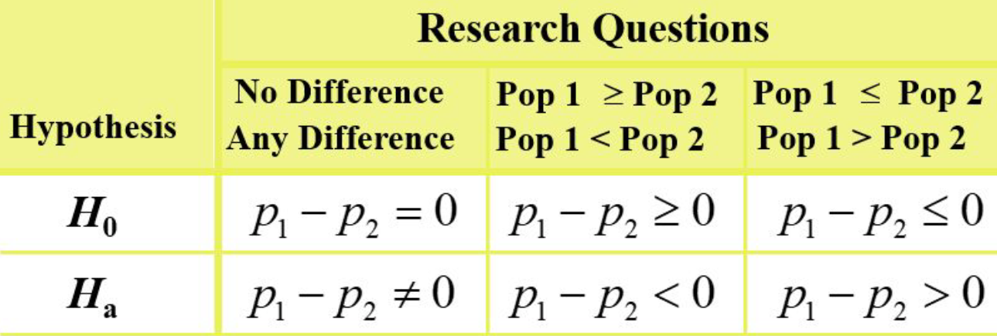

**ANOVA (análisis de varianza)**

Cuando queremos estudiar grupos de variables cualitativas (mínimo tienen que ser 3 grupos). Ej.: 3 medicamentos (ibuprofeno, paracetamol, placebo) y queremos ver su influencia sobre una enfermedad

- cualitativa (**factor**): medicamento (3 medicamentos, 3 grupos).

- cuantitativa (**variable de respuesta o de interés**): tiempo de remisión de síntomas

→ queremos estudiar si el factor (medicamento) tiene algún efecto en la variable cuantitativa (tiempo de remisión. Resultado (el medicamento tiene efecto o no)

* *tratamiento*: es cuando hacemos **combinaciones (bloques)** entre los **diferentes factores**. Ej.: si añadimos hombre, mujer a los 3 medicamentos, ahora tendríamos 6 combinaciones (ANOVA DE BLOQUES).

**HIPÓTESIS:**

**● H0:** 𝝁1=𝝁2=𝝁3=...𝝁k (las medias son iguales) ***k*** *= número de tratamientos del experimento*

● **Ha:** Al menos dos medias son **diferentes**

→Por el método tradicional tendríamos que hacer tantas combinaciones posibles como grupos (lo que haría que el proceso sea más arduo):

* H01: 𝝁placebo -𝝁ibu = 0, H02: 𝝁placebo -𝝁para = 0, H03: 𝝁para -𝝁ibu = 0

En vez de las medias, lo que analizamos es la VARIANZA: **f statistic = intervarianza / intravarianza**

* **intervarianza**: varianza **entre** los grupos (media de cada grupo contra la media total de DF)
* **intravarianza**: varianza **en sí mismo de cada grupo** (media de cada grupo contra la media de cada grupo)

→ Si la varianza entre los grupos difiere más de la varianza en sí mismo de cada grupo habría diferencias *(A medida que las medias de los grupos se alejan las unas de las otras, la intervarianza aumenta y deja de ser igual a la intravarianza)*:

* **H0: intervarianza = intravarianza**
* **H1: no son iguales**

**RESULTADO:** siempre es unilateral de cola superior

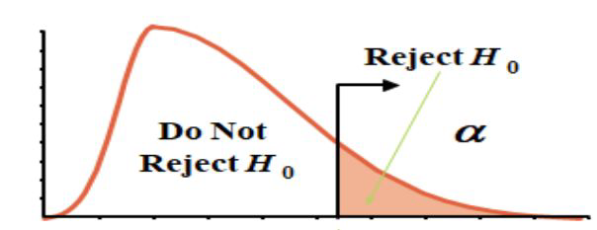

**0 F**

* El resultado no puede ser inferior a 0
* Resultado = 1 o <1 (**Resultado < valor crítico**) → NO RECHAZAMOS H0 (varianzas iguales, por lo que los grupos son iguales ò más varianza dentro de los grupos que entre ellos)
* **Resultado > valor crítico** → RECHAZAMOS H0 (la intervarianza es mucho mayor que la intravarianza)

ò

* **P Value < alfa**→ RECHAZAMOS H0

**A) ANOVA DE UNA VÍA:**

**Variables INDEPENDIENTES**.

1 FACTOR, 1 VARIABLE CONTINUA.

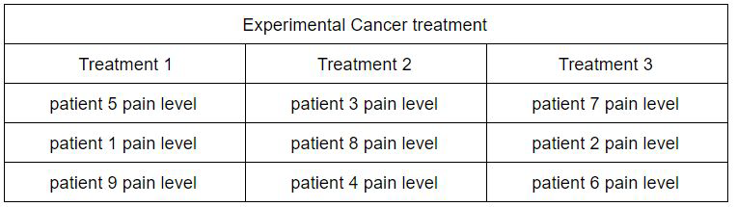

* **import statsmodels.api** **as** **sm**

**from statsmodels.formula.api import ols as ols**

* creamos el MODELO: model = **ols(“**variable interés ~ factor**”, data**=dataframe**).fit()** [*link*](https://www.statsmodels.org/devel/generated/statsmodels.formula.api.ols.html)

**\*** “ **~** “ **→** control + alt + 4

* obtenemos los RESULTADOS: **sm**.**stats.anova_lm(**model**, typ=2)**[*link*](https://www.statsmodels.org/devel/generated/statsmodels.stats.anova.anova_lm.html)

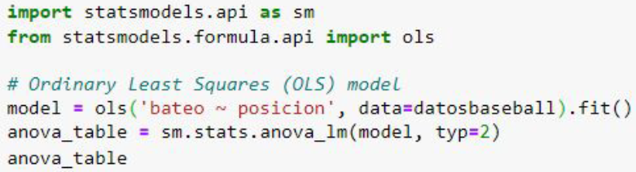

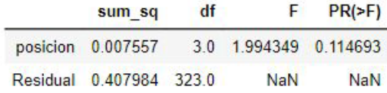

* **df →** grados de libertad
* **F** → f statistic
* **PR** → Pvalue

CONCLUSIÓN: Pvalue > alfa → NO RECHAZAMOS la hipótesis inicial.

**B) ANOVA DE BLOQUES O MEDIDAS REPETIDAS:**

En este caso las **variables son DEPENDIENTES,** pq la medición se aplica:

* **diferentes variables de medición** (3 grupos (variables) del mismo factor)
* a las **mismas unidades experimentales** (es decir que los mismos sujetos se le aplican diferentes tratamientos).

1 FACTOR, 1 VARIABLE CONTINUA y X GRUPOS (bloques, crean la dependencia)

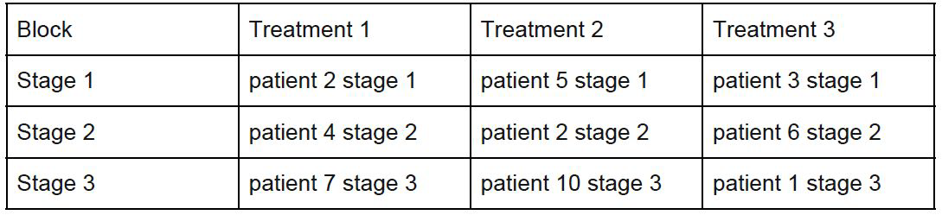

* creamos el MODELO: model = **ols(“**var. interés ~ factor + ***bloque*”, data**=dataframe**).fit()** [*link*](https://www.statsmodels.org/devel/generated/statsmodels.formula.api.ols.html)
* obtenemos los RESULTADOS: **sm**.**stats.anova_lm(**model**, typ=2)**[*link*](https://www.statsmodels.org/devel/generated/statsmodels.stats.anova.anova_lm.html)

EJEMPLO

* factor (var cualitativa): supermercado
* var. interés (var cuantitativa): precio medio
* bloque: productos

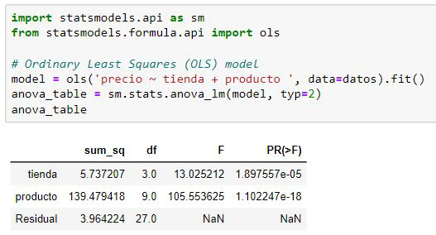

* **df →** grados de libertad
* **F** → f statistic
* **PR** → Pvalue

CONCLUSIÓN: Pvalue < alfa → RECHAZAMOS la hipótesis inicial (las medias del precio medio entre los supermercados no son iguales).

**C) ANOVA DE DOS VÍAS:**

2 FACTORES, 1 VAR CUANTITATIVA

Los factores son vars independientes cualitativas, la variable cuantitativa es dependiente.

*El ANOVA de dos vías permite estudiar cómo influyen por sí solos cada uno de los factores sobre la variable dependiente (modelo aditivo) así como la influencia de las combinaciones que se pueden dar entre ellas (modelo con interacción).*

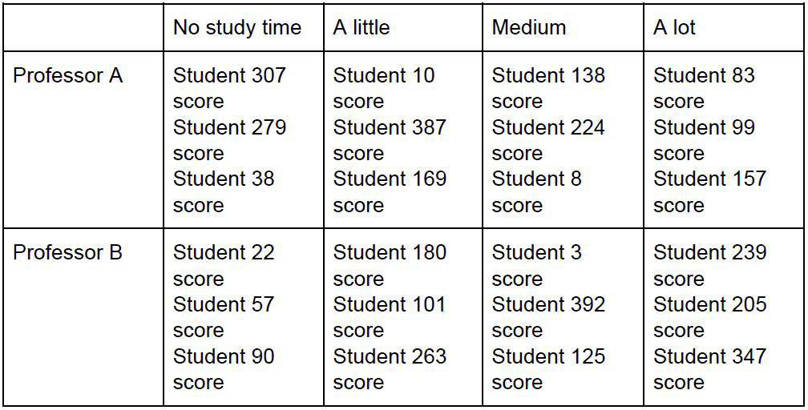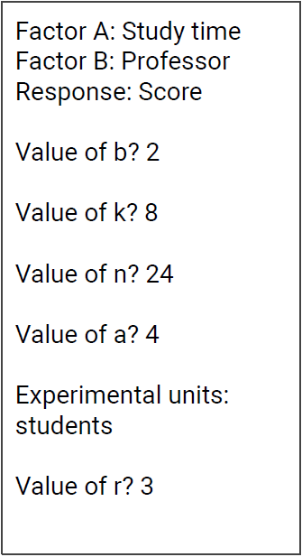

* MODELO: model = **ols(“**variable interés ~ ***factor 1 * factor 2*”, data**=dataframe**).fit()** [*link*](https://www.statsmodels.org/devel/generated/statsmodels.formula.api.ols.html)
* RESULTADOS: **sm**.**stats.anova_lm(**model**, typ=2)**[*link*](https://www.statsmodels.org/devel/generated/statsmodels.stats.anova.anova_lm.html)

* Los factores tienen que ser cualitativas (vars categóricas, es decir no numéricas), por lo que si uno de nuestros factores en el dataframe tiene clase de integer, los tenemos que transformar a **clase “category”**. columna del df = **pd.Categorical(“**columna del df**”)** ò columna del df**.astype(“category”)**

EJEMPLO

* factores: templado y grosor
* var. interés: resistencia

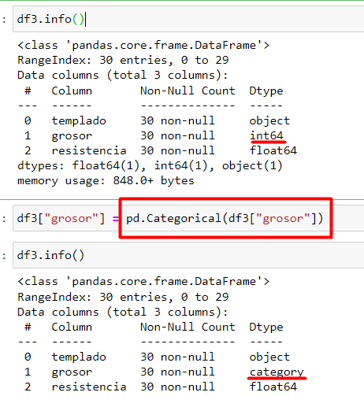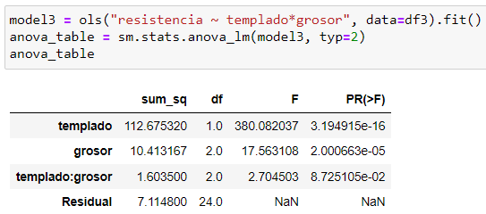

CONCLUSIÓN:

* **H0 nº 1 y 2**: **Pvalue < alfa** en los factores de manera independiente → **RECHAZAMOS** las 2 hipótesis iniciales (los factores **influyen** en la resistencia. H0 sería que no influyen)
* **H0 nº3**: **Pvalue > alfa** en la interacción entre los factores → **NO RECHAZAMOS** la H0 (La interacción entre los factores **no influye** en la resistencia “de más”, es decir solo aisladamente)

**POSTHOC TESTS**

Con el test de ANOVA podemos concluir que, al menos, dos de las medias difieren. Es decir, al menos dos de los tratamientos tienen un efecto en la variable continua.

Pero…**¿cuáles?¿cuánto difieren?¿son solo dos o más?** → El posthoc tests nos da estas respuestas

Los posthoc tests **construyen intervalos de confianza** para **cada una de las combinaciones** (excluyentes…da igual 𝝁1-𝝁2 que 𝝁2-𝝁1)que estiman la diferencia de sus dos medias poblacionales.

Nº combinaciones = k(k-1)/2

**RESULTADOS**:

Tendríamos que interpretar cada uno de los intervalos para ser capaces de **´rankear´ las medias** poblacionales. Lo hacemos, siguiendo estas reglas:

* Si el **IC** de la diferencia del par de medias **contiene 0**: las verdaderas medias no difieren (no tenemos evidencia estadística para demostrarlo) **→ RECHAZAMOS**
* Si **ambos extremos** **del IC** son **positivos**: La primera media supera a la segunda

**→ NO RECHAZAMOS**

* Si **ambos extremos del IC** son **negativos:** La segunda media supera a la primera

**→ NO RECHAZAMOS**

**from statsmodels.stats.multicomp import pairwise_tukeyhsd**

output = **pairwise_tukeyhsd(endog**=df[“var. interés”], **groups**=df[“factor”]**, alpha**=α**)** [*link*](http://statsmodels.stats.multicomp.pairwise_tukeyhsd)

output**.summary()** → para que nos de la tabla

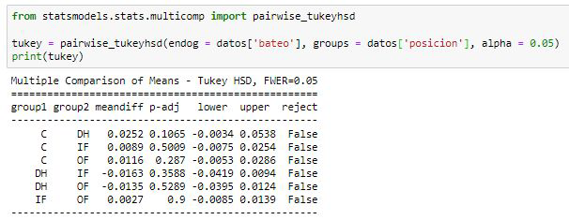

→ No rechazamos la hipótesis inicial en ninguna media (habiendo hecho el anova nos tendría que haber dado que no rechazábamos)

**Chi-Square**

se utiliza para determinar si existe una **diferencia** estadísticamente significativa en las **frecuencias** de diferentes **variables categóricas** de un DF cuando las variables son **independientes.**

Si tenemos un dataframe con las frecuencias lo podemos utilizar, sino tendremos que cruzar las variables que queramos y crear esa frecuencia, una forma de hacerlo es con:

* pd.pivot_table
* pd.crosstab

scipy.stats**.chi2_contingency(**dataframe**)** [link](https://docs.scipy.org/doc/scipy-0.15.1/reference/generated/scipy.stats.chi2_contingency.html)

qunatiles

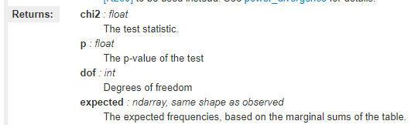

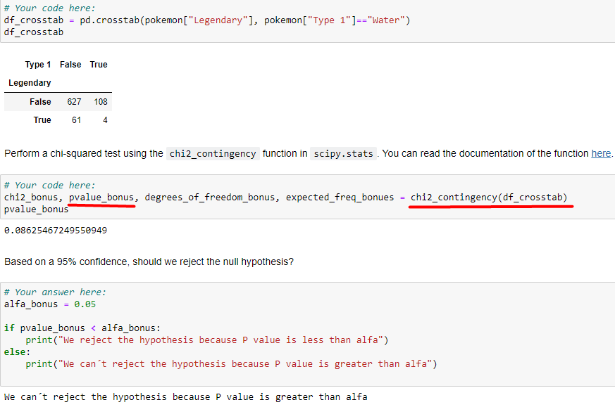

**REGRESIÓN LINEAL SIMPLE**

cuando queremos analizar la **relación** entre una **variable** cuantitativa (**dependiente o respuesta**) y otra **variable** cuantitativa (**independiente, explicativa o predictiva**)?

→ Si esta relación puede describirse **mediante una línea recta**, utilizamos modelos lineales para estudiarla.

**MODELO DETERMINISTA**: hipotetiza relaciones exactas, **sin error** (sin incertidumbre)

*Ejemplo*: queremos saber el salario, cobramos 90 € fijos al dia, y 12 € por hora extra:

→ **Y** = 90 + 12**X**

* y = variable dependiente (variable de interés)
* x: variable independiente
* 90: intercepto (intercepción)
* 12: pendiente

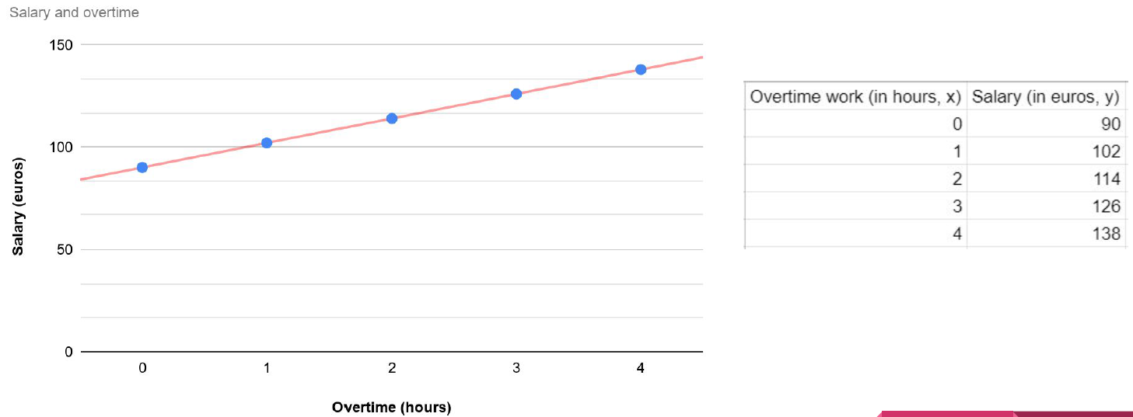

**MODELO PROBABILÍSTICO**: hipotetiza dos componentes: el componente Determinista y el error Aleatorio (incertidumbre)

*Ejemplo:* queremos estimar ingresos mensuales. 300 € fijos + 2,5 por € invertido en publi

→ **Y** =300 + 2,5**X** + *error aleatorio → componente determina* + *error aleatorio*

* 300 + 2,5X: componente determinístico

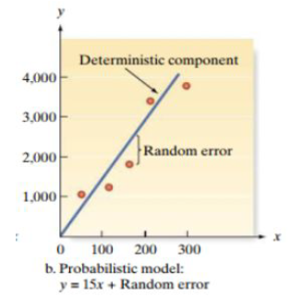

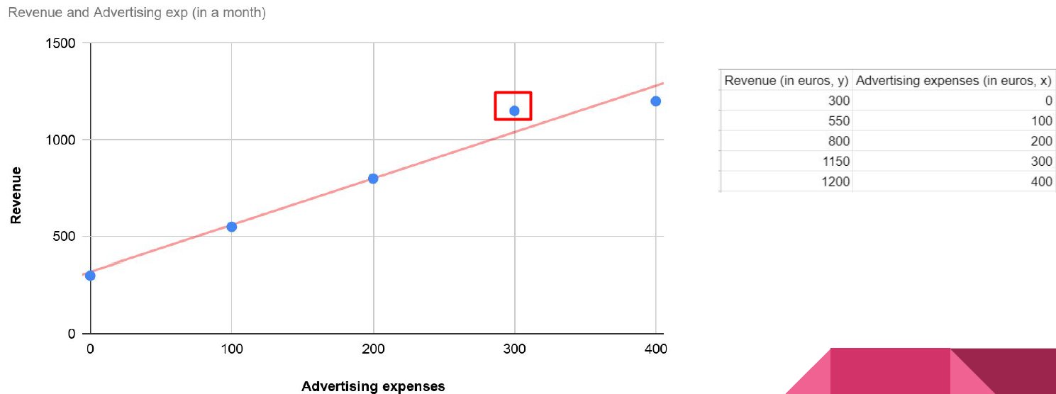

**COMPONENTES:**

y = 𝜷0+ 𝜷1x + 𝜺

* y → **Variable dependiente** o de respuesta (variable cuantitativa a modelar)
* x → **Variable independiente** o predictora (variable cuantitativa utilizada como predictor de y)
* E(y) = 𝜷0+ 𝜷1x → **Componente determinista** o línea de medias (error = 0)
* 𝜷0(beta cero) → **intercepción de la recta**, es decir, el punto en el que la recta intercepta o corta el eje y. Para simplificar, la inter**sec**ción es el valor medio de y cuando x es igual a 0 → E(y) = 𝜷0+ 𝜷1(0) → E(y) = 𝜷0
* 𝜷1(beta uno) → **pendiente de la línea**, es decir, el cambio (cantidad de aumento o disminución) en el valor medio de y por cada aumento de 1 unidad en x.
* 𝜺(épsilon) → es un componente de **error aleatorio** que mide lo lejos que está por encima o por debajo de la línea de regresión (línea de medias) la observación real de y. La media de 𝜺 es cero.

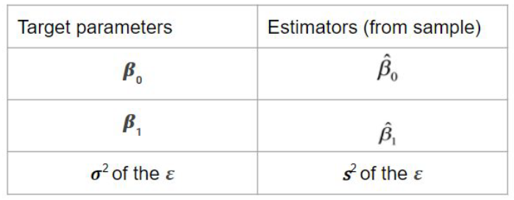

* La suma de los errores es: la **suma de las diferencias de los errores** (entre los valores de los puntos de datos de la muestra - lo que obtenemos) **y los valores que esperamos** (con la recta).

*En una distribución normal las herramientas de BI siempre nos pintarán una regresión lineal bien “ajustada” (la media de error siempre será cero (habrá igual de espacio del error respecto a la línea tanto debajo de ella, como arriba de ella)). Entonces para ver si los errores están muy lejos o no de la línea, tenemos que calcular la varianza (cuanto más alta, más lejos)*.

**Método mínimos cuadrados (SSE)**

→ Suma de los errores al cuadrado (square sum errors). Al estar al cuadro se eliminan los negativos y nunca podrá dar 0.

En una distribución NO normal, la **mejor recta** será aquella **cuya SSE sea la más pequeña** (se llama línea o recta de mínimos cuadrados).

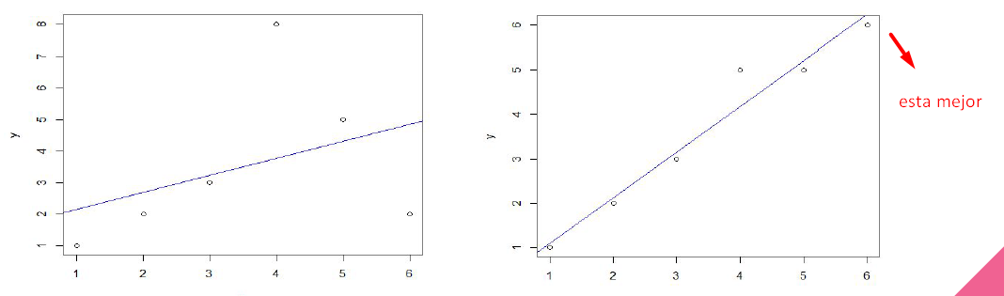

**Pasos:**[LINK EJERCICIO (realmente es corto)](https://colab.research.google.com/drive/1RkXckuCUGLVAhPV01ivbpF7FF3RCIaf-)

1. **Hipotetizar** y **construir** el modelo (Método de mínimos cuadrados - ols)

→ model **= ols("var dep. ~ var indp, data=**df**).fit()**

1. **Evaluar** el modelo
2. *evaluar el error* (normalidad [Jarque Bera], homocedasticidad [visualización], no autocorrelación [Durbin Watson])
3. *presión*
4. *linealidad* (relación lineal real)
5. *utilidad*
6. **usar** modelo → 1º **new_data** y 2º model**.predict(**new_data**)**

---------------------------------

**A) Hipotetizar y construir el modelo** → y = 𝜷0+ 𝜷1x + 𝜺

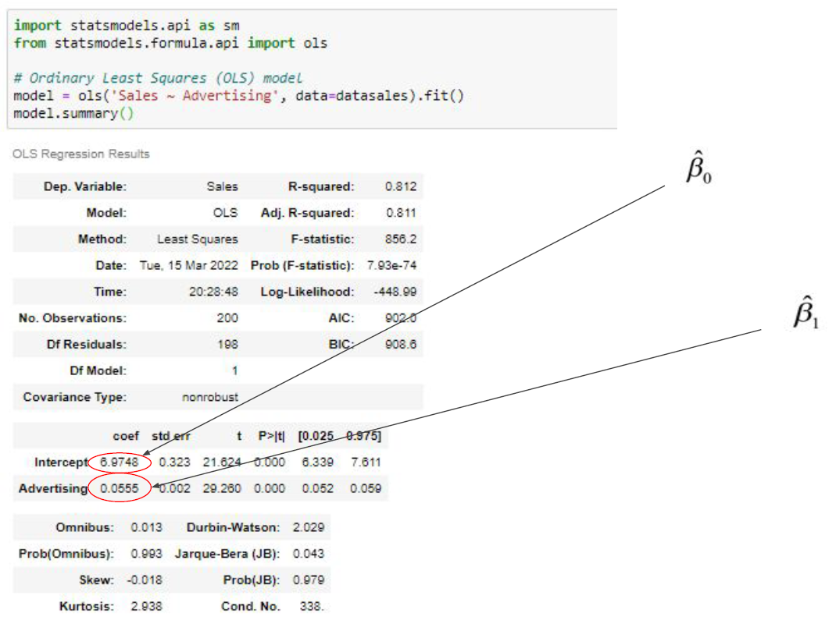

→ E(y) = 6,97 + 0,055X

**Intercepción 𝜷0**: representa el valor previsto de Y cuando X = 0.

**Pendiente 𝜷1**: representa el aumento (o disminución) esperado de Y por cada aumento de 1 und en X.

**B.1) evaluar el ERROR**: Ahora vamos a tener que **definir la distribución del error** en nuestro modelo. Vamos a tener que **seguir unos supuestos**:

1. definir la **distribución del error** 𝜺 en nuestro modelo (SUPONEMOS QUE ES **NORMAL**)

→ Para definir cómo es esta distribución normal tenemos que especificar el valor de su **media** y **varianza** (o desviación estándar) → **N𝞵(, 𝝈2)**.

→ HAREMOS: **Test de Jarque Bera** (***Prob(JB)***= Pvalue → que sea menor que alfa) **| skew** (simetría, cuanto más cerca de cero mejor) **| Kurtosis** (CUANTO MÁS CERCA DE 3 (mayor que 3 la distribución sería más picuda, menor que 3 sería más planita))

1. La media de la distribución del error 𝜺 es 0 para todos los ajustes de la variable independiente x:

→ **𝞵 = 0**

→ HAREMOS: **si la distribución es normal será cero**

1. La **varianza** de la distribución del **error** 𝜺 es **constante** para todos los valores de x **homocedasticidad** ver visualmente que se distribuyen parecidos los errores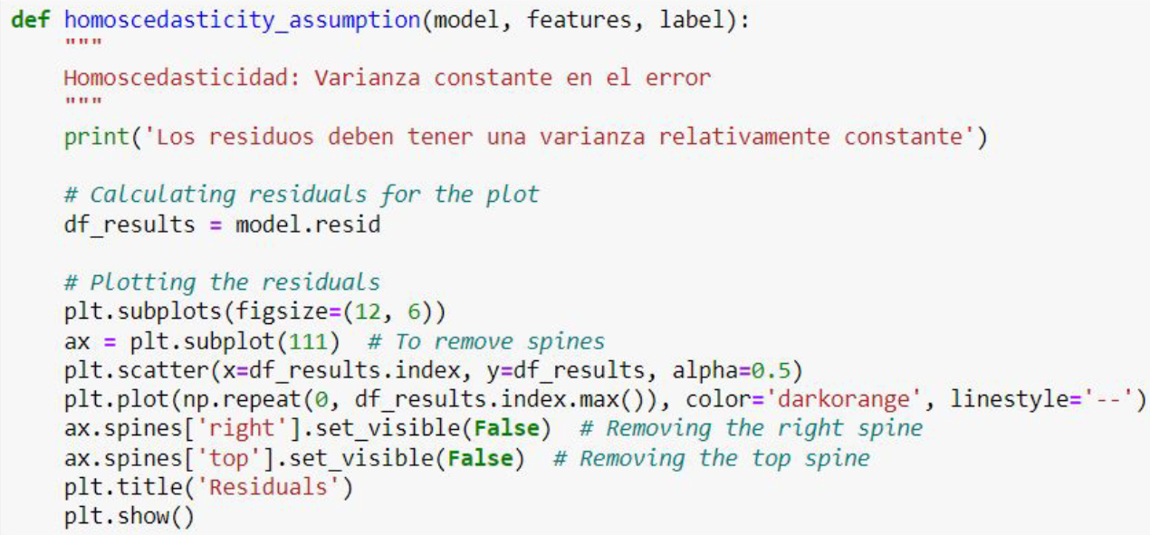

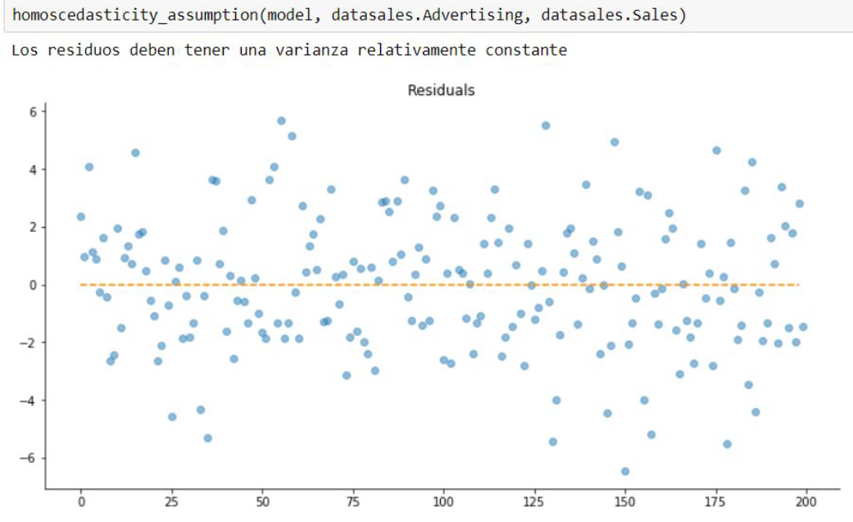

1. Los **valores** de 𝜺 asociados a dos valores observados de y **son independientes**:

→ HAREMOS: **Test de Durbin Watson**

que estudia la autocorrelación de los errores. El valor siempre está **entre 0 y 4**. Si el estadístico de Durbin-Watson es sustancialmente **menor que 2**, hay evidencia de **correlación serial positiva** entre los errores (serían dependientes **MAAAAAL**). → entre 2 y 4 no hay correlación (cuanto más cerca de 2 mejor).

→ model = **ols(“**var. Y ~ var. X**”, data**=dataframe**).fit()** [*link*](https://www.statsmodels.org/devel/generated/statsmodels.formula.api.ols.html)

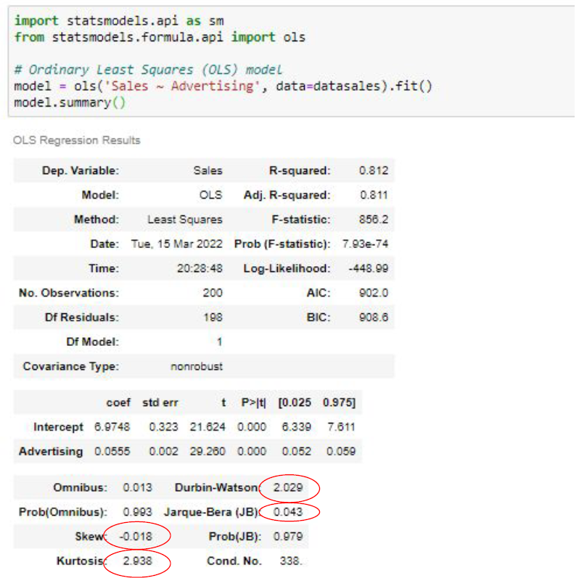



**B.2) evaluar la PRECISIÓN:** a través de **RMSE** (raíz de la varianza del error)

**N𝞵(, 𝝈2)**.

* **𝝈2 = MSE**
* **𝝈 = RMSE**

→ esperamos que el 95% de los valores estén dentro de este intervalo (**ŷ - 2RMSE**, **ŷ + 2RMSE**)

→ cuanto mayor sea el RMSE (mayor desviación), menos preciso será nuestro modelo.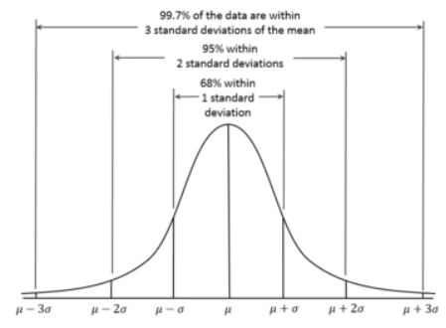

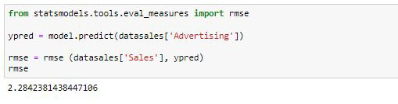

**from statsmodels.tools.eval_measures import rmse**

**ypred** = **model.predict(**“columna de y”**)**

**rmse** = **rmse(**“columna de y”, **ypred)**

**B.3) LINEALIDAD (relación lineal real)**:

Para que haya linealidad tiene que haber PENDIENTE ( → **𝜷1 > 0** ). Para comprobarlo hacemos un Test de Hipótesis:

H0: **𝜷1 = 0**

H1: **𝜷1 /= 0**

**𝜷1 > 0**

**𝜷1 < 0**

**→ Será válido si rechazamos la H0**

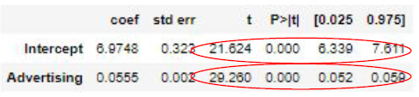

OPCIONES**:**

**→ PValue es < alfa** → así que **hay linealidad**

→ El **Estimador “t”** está **fuera del intervalo de aceptación** → así que **hay linealidad**

→ El **rango es positivo**, por lo que **la linealidad es positiva**

**B.4) UTILIDAD del modelo**:

Es decir, **cómo de buena** es nuestra **variable X como predictora**.

1. ***COEFICIENTE DE CORRELACIÓN***: nos dice cómo de fuerte es la relación entre la variable dependiente (y) y la variable independiente (x) [En qué medida la información proporcionada por X contribuye a describir o predecir Y]

→ **- 1 (correlación negativa)**

**→ +1 (correlación positiva)**

**→ 0 (sin correlación)**

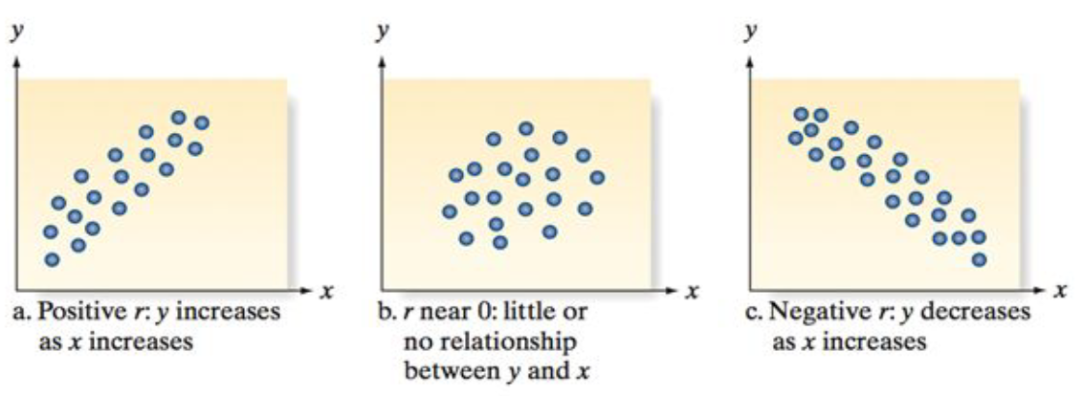

1. ***COEFICIENTE DE DETERMINACIÓN***: Es el coef. de correlación al cuadrado 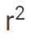

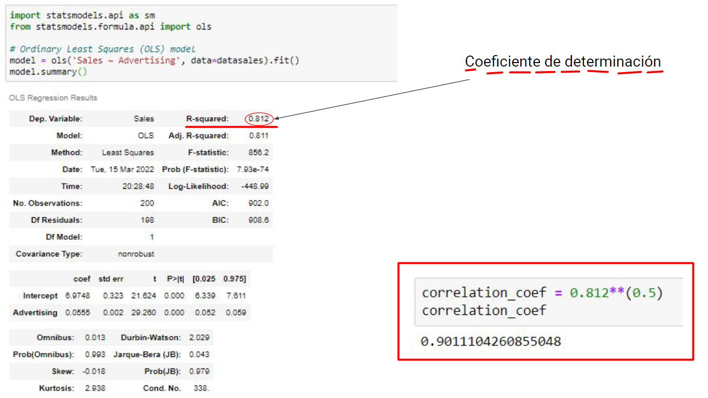

→ **coef. correlación = raíz coef. determinación**

→ da cercano a 1 (correlación positiva, la publicidad afecta en las ventas)

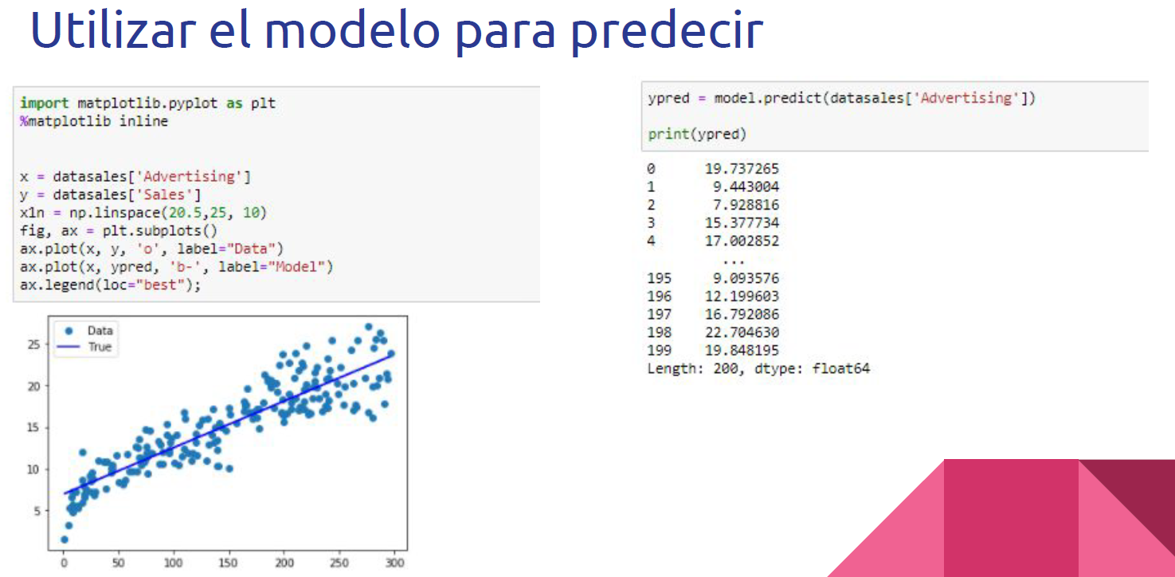

**ypred** = **model.predict.(**“columna de y”**)**

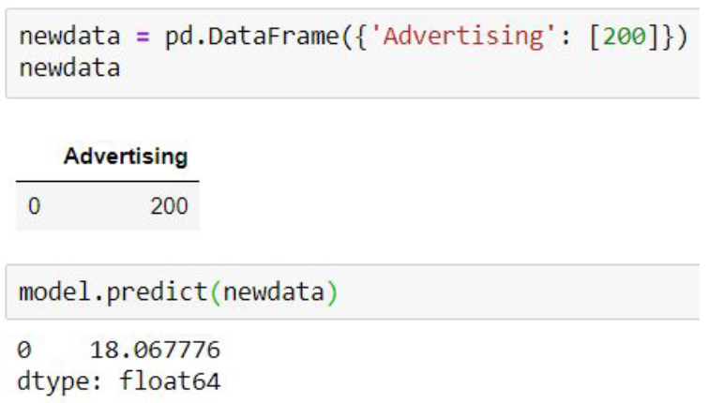

**REGRESIÓN LINEAL MÚLTIPLE DE PRIMER ORDEN**

Cuando queremos utilizar **múltiples variables independientes** para explicar la dependiente (y).

Antes de hipotetizar el modelo vamos a hacer un **análisis exploratorio** para ver si realmente tienen relación con la variable dependiente y como se relacionan con ella. Ej.: un scatter plot para cada variable dependiente y ver si hay regresión lineal.

y = 𝜷0 +𝜷1x1+𝜷2x2+𝜷3x3+....+𝜷kxk+ 𝜺

* y → **variable dependiente** (o de respuesta) (variable cuantitativa a modelar)
* x1, x2, x3, x4 y así sucesivamente → son las **variables independientes** (explicativas/ predictoras) (variables cuantitativas utilizadas como predictores de y)
* E(y) = 𝜷0 +𝜷1x1+𝜷2x2+𝜷3x3+....+𝜷kxk → **Componente determinista** (error=0)
* 𝜷0 es el **intercepto** del modelo
* 𝜷1 es la **pendiente** de la recta que relaciona “y” y “x1”, ...y así sucesivamente.
* 𝜺 es el **error aleatorio**.

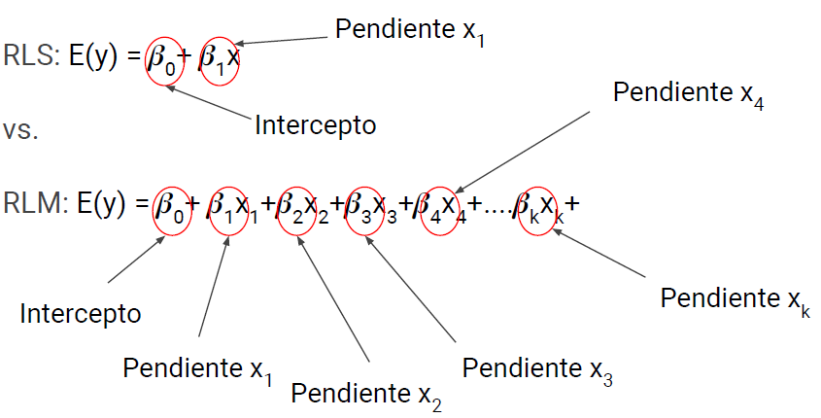

**Pasos:** [LINK EJERCICIO (realmente es corto)](https://colab.research.google.com/drive/1RkXckuCUGLVAhPV01ivbpF7FF3RCIaf-)

1. **Hipotetizar** y **construir** el modelo (Método de mínimos cuadrados - ols)

→ model **= ols("var dep. ~ var indp_1 + var indp_2 + var indp_3, data=**df**).fit()**

1. **Evaluar** el modelo
2. *evaluar el error* (normalidad [Jarque Bera], homocedasticidad [visualización], no autocorrelación [Durbin Watson])
3. *presión*
4. *linealidad* (relación lineal real)
5. *utilidad*
6. **usar** modelo

→ 1º **new_data** y 2º model**.predict(**new_data**)**

**A) Hipotetizar y construir el modelo**

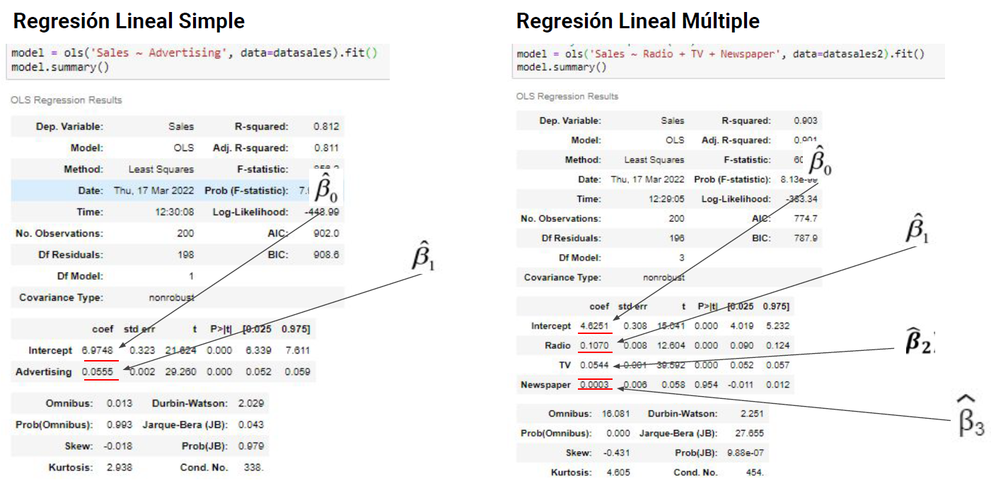

→ **y** = 4,625 + 0,10**x1** + 0,054**x2** + 0,0003**x3**

**A) EVALUAR el modelo**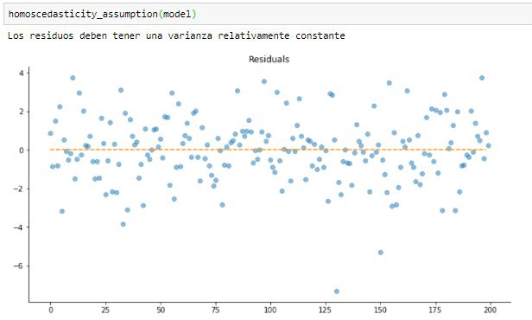

* **error:**

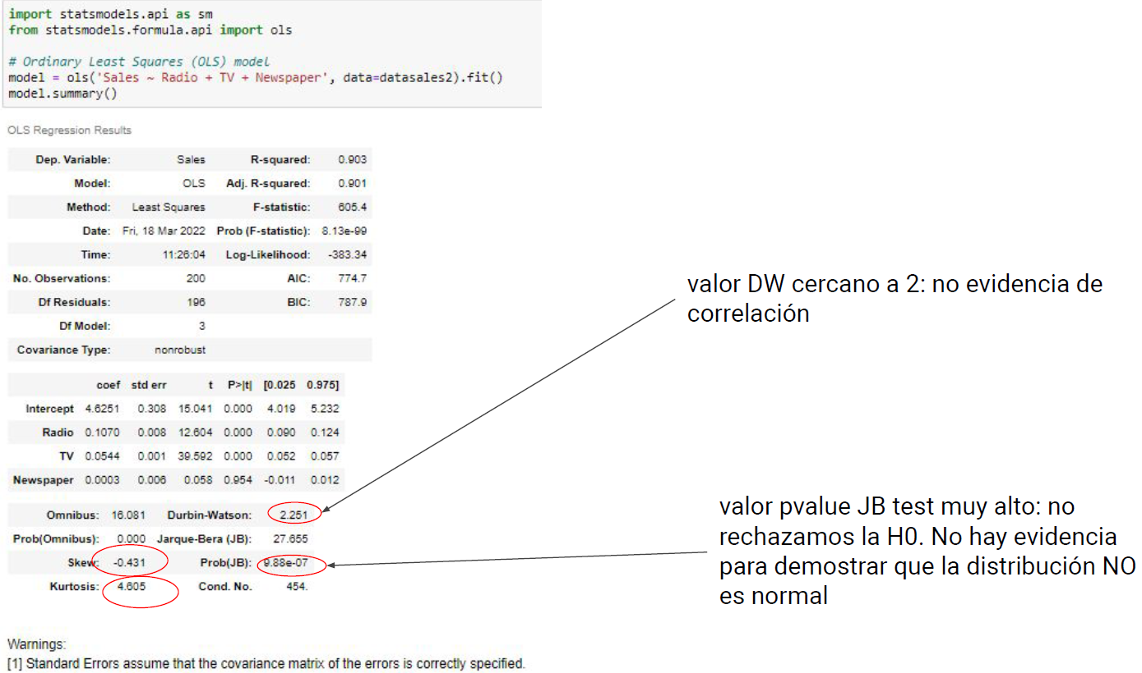

* **precisión, linealidad y utilidad:**

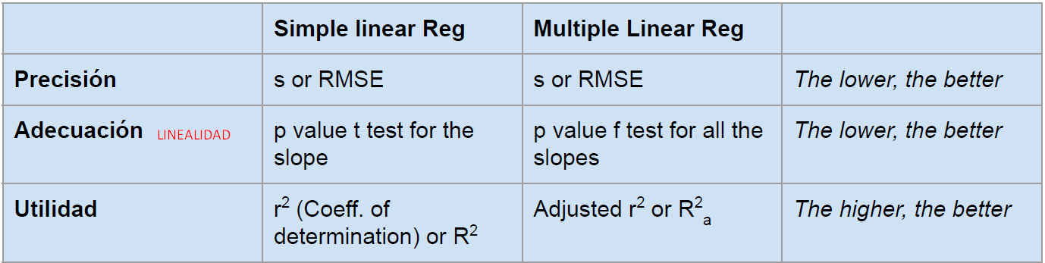

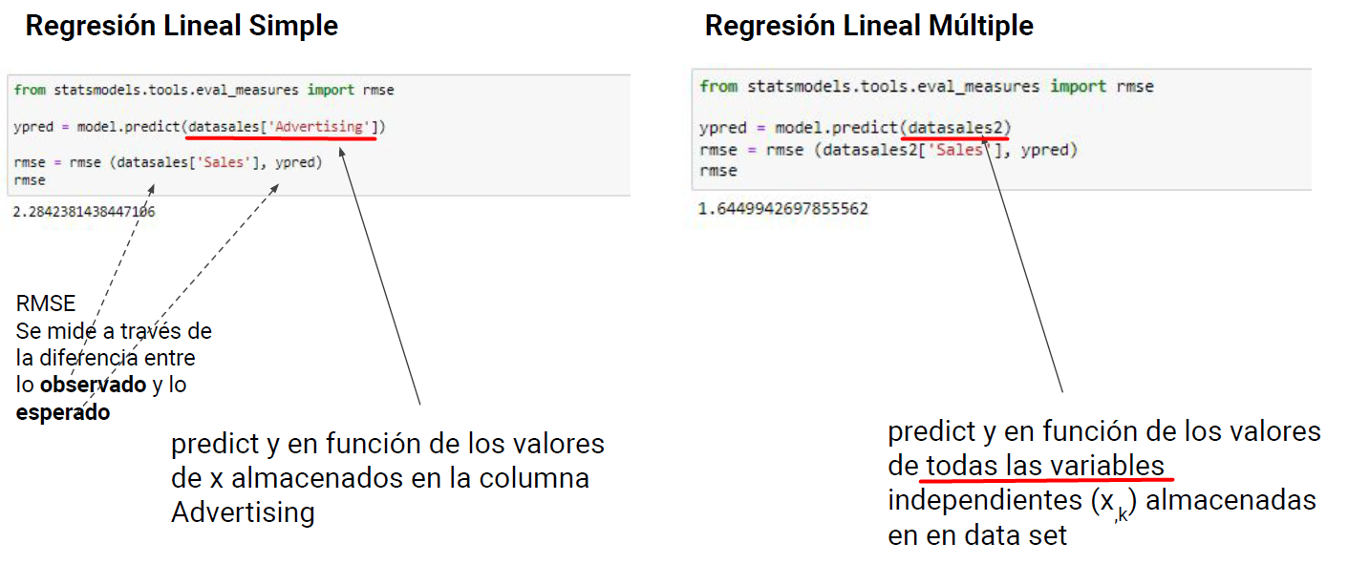

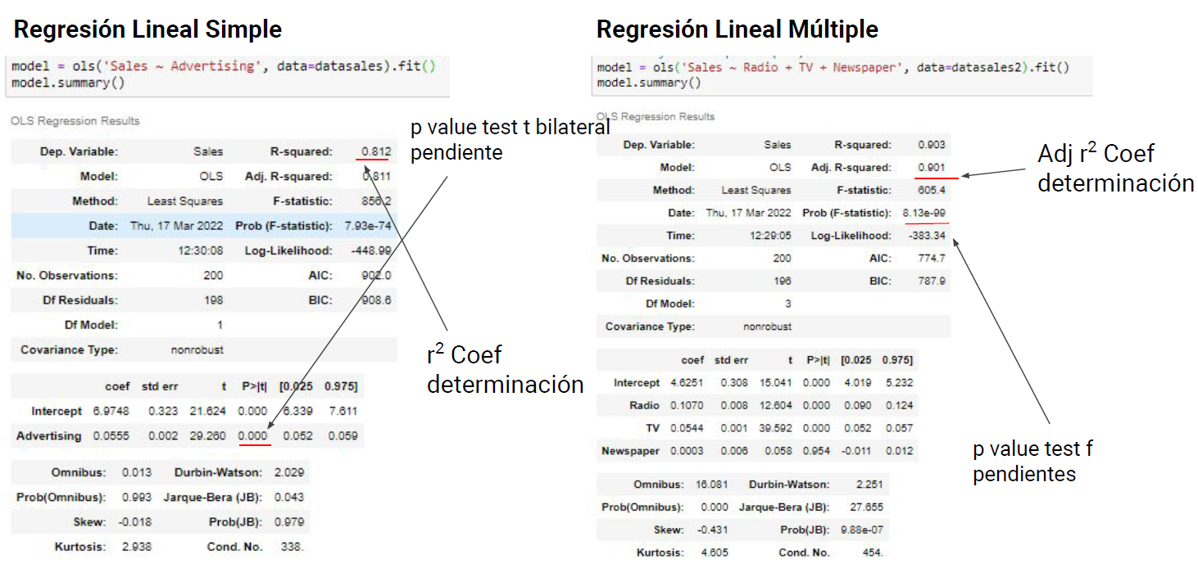

* En este caso la correlación (R2), no lo hacemos pq ahora hay muchas variables, y el R2 es para dos variables

* Nota: utilizamos el r2 ajustado en lugar del r2 de la reg. lineal simple porque tiene en cuenta el tamaño de la muestra y el número de parámetros 𝜷 en el modelo y, por tanto, es más fiable

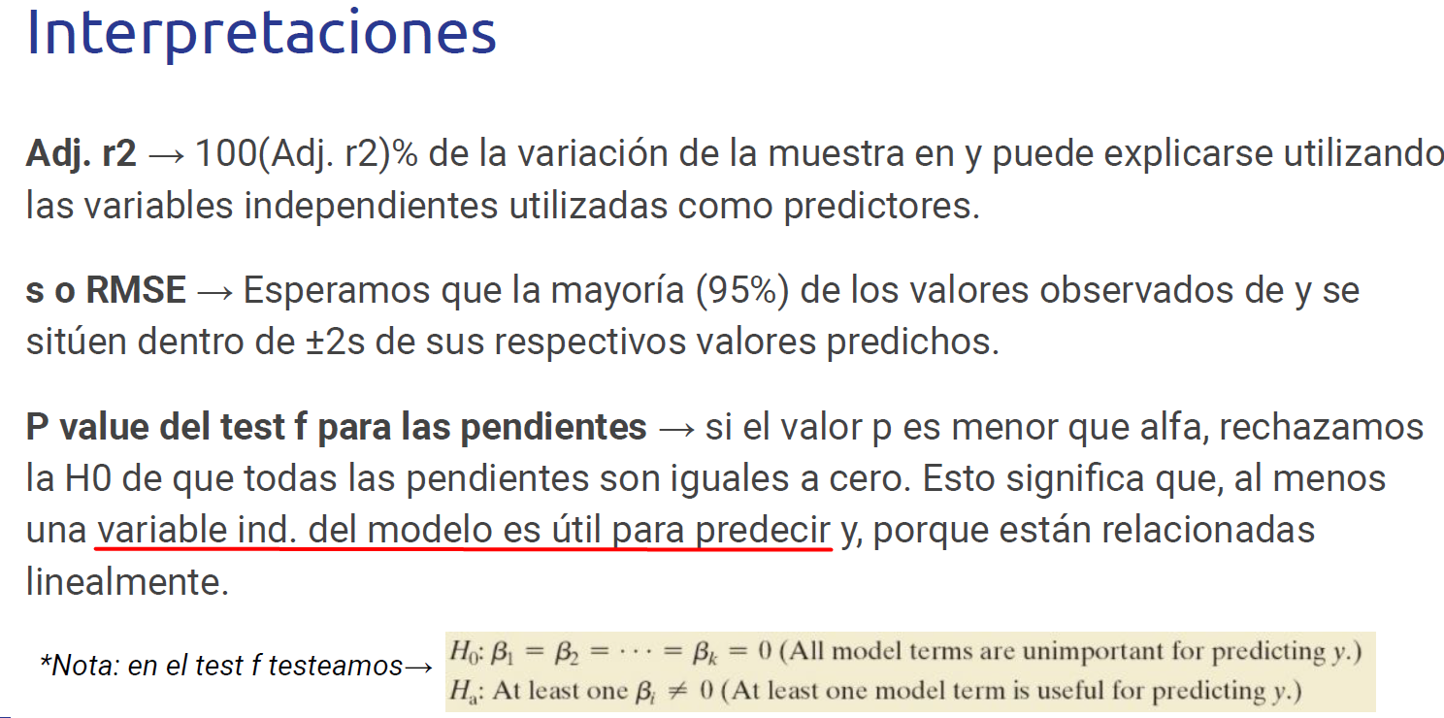

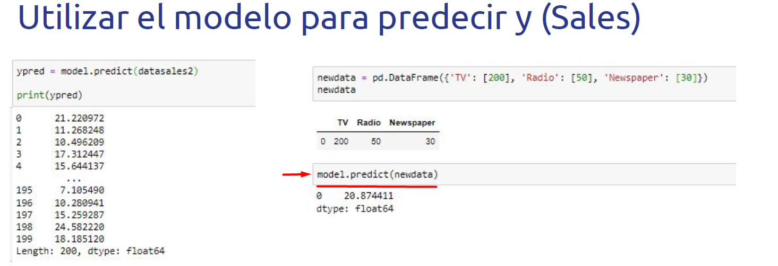

**REGRESIÓN LINEAL MÚLTIPLE con VARIABLES CUALITATIVAS**

Hay que convertir estas variables cualitativas en numéricas a través de **valores booleanos** (variables dummies).

→ para una variable cualitativa con **k niveles**, utilizas **k - 1 variables dummy**.

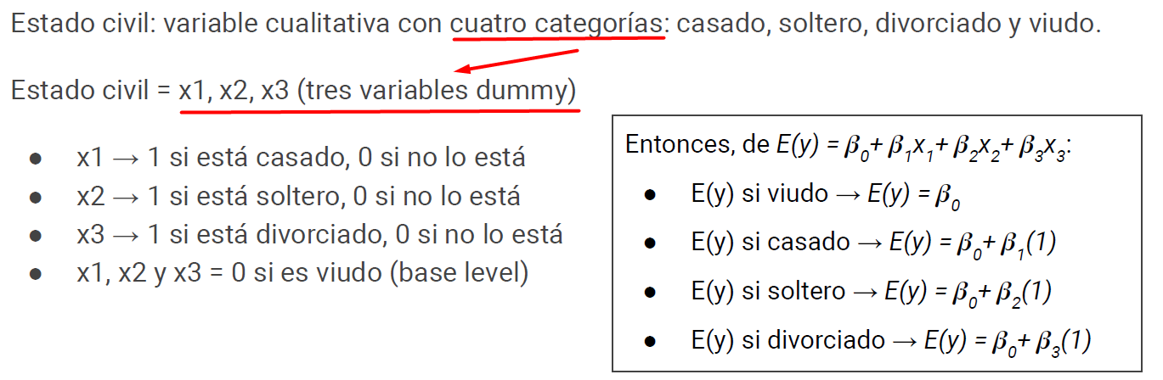

La propia función ols() ya te dummifica por defecto, no hace falta que lo transformemos nosotros

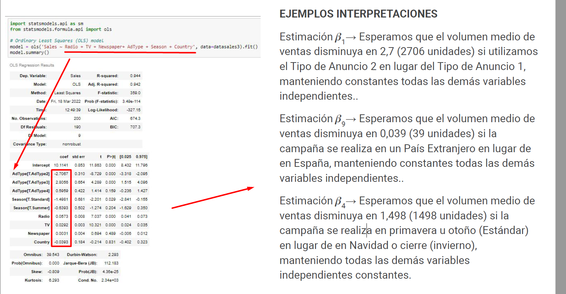

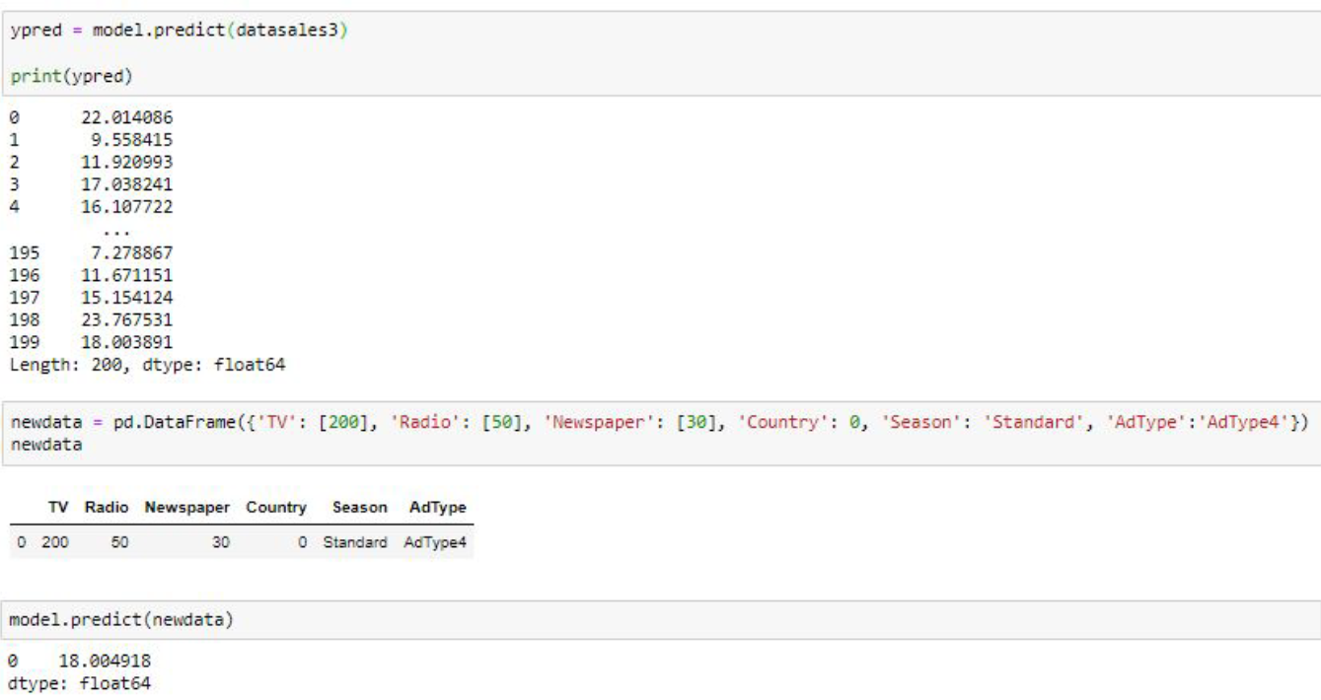

**SERIES TEMPORALES** [link del notebook profe que explica todo](https://github.com/tonilopezrosell/DataBootcamp/blob/master/Ironhack_Intro_Series_Temporales.ipynb)

* De todo lo siguiente, realmente podemos pasar al final, a la función **pm.auto_arima()** ymodel**.predict()**, antes es todo explicativo,

Para observaciones recogidas secuencialmente en el tiempo. Una serie temporal puede ser **discreta** o **continua** dependiendo de cómo sean las observaciones. Si se pueden predecir exactamente los valores, se dice que las series son determinísticas.

Lo primero que tenemos que hacer es dibujarla, para detectar:

* tendencias
* picos (estacionalidades)
* outliers

LIBRERÍAS:

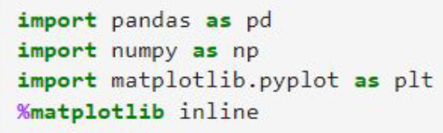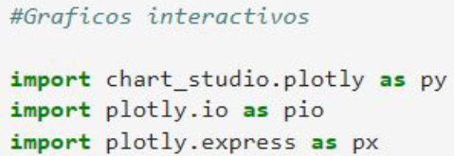

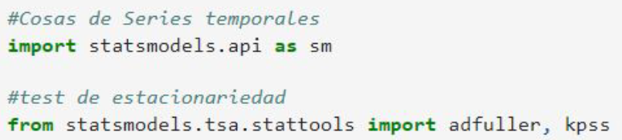

EJEMPLO (pasos):

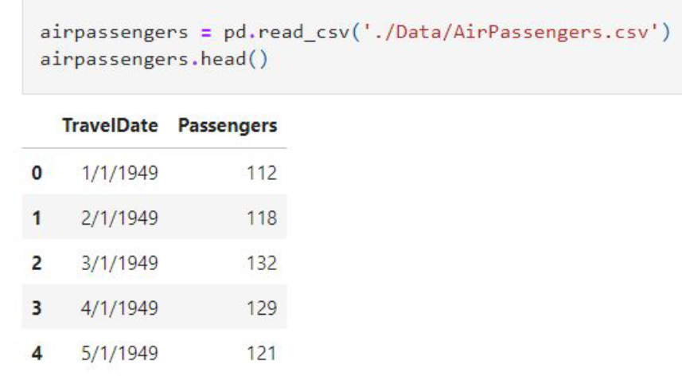

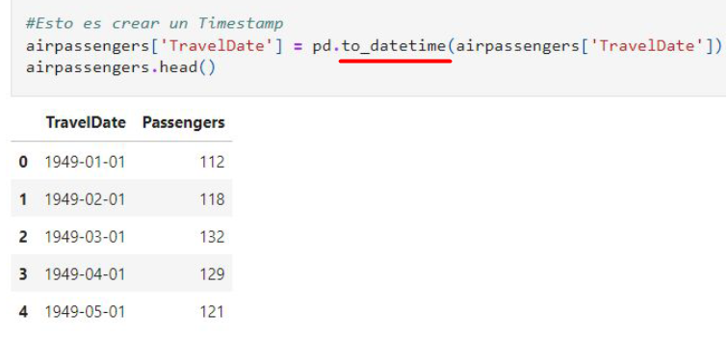

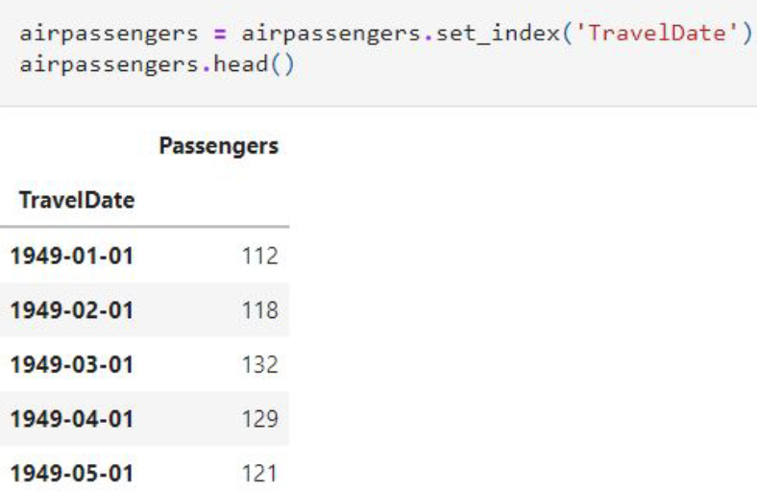

→ **px.line(**df**, x= "**...**", y="**...**")**

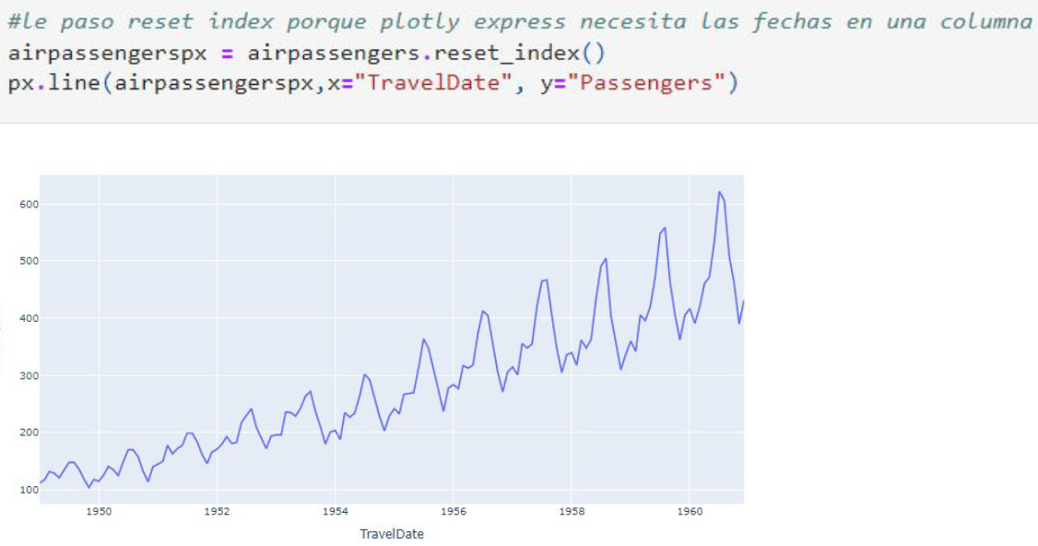

→ decomposition **= sm.tsa.seasonal_decompose(**df**)**

decomposition**.plot();**



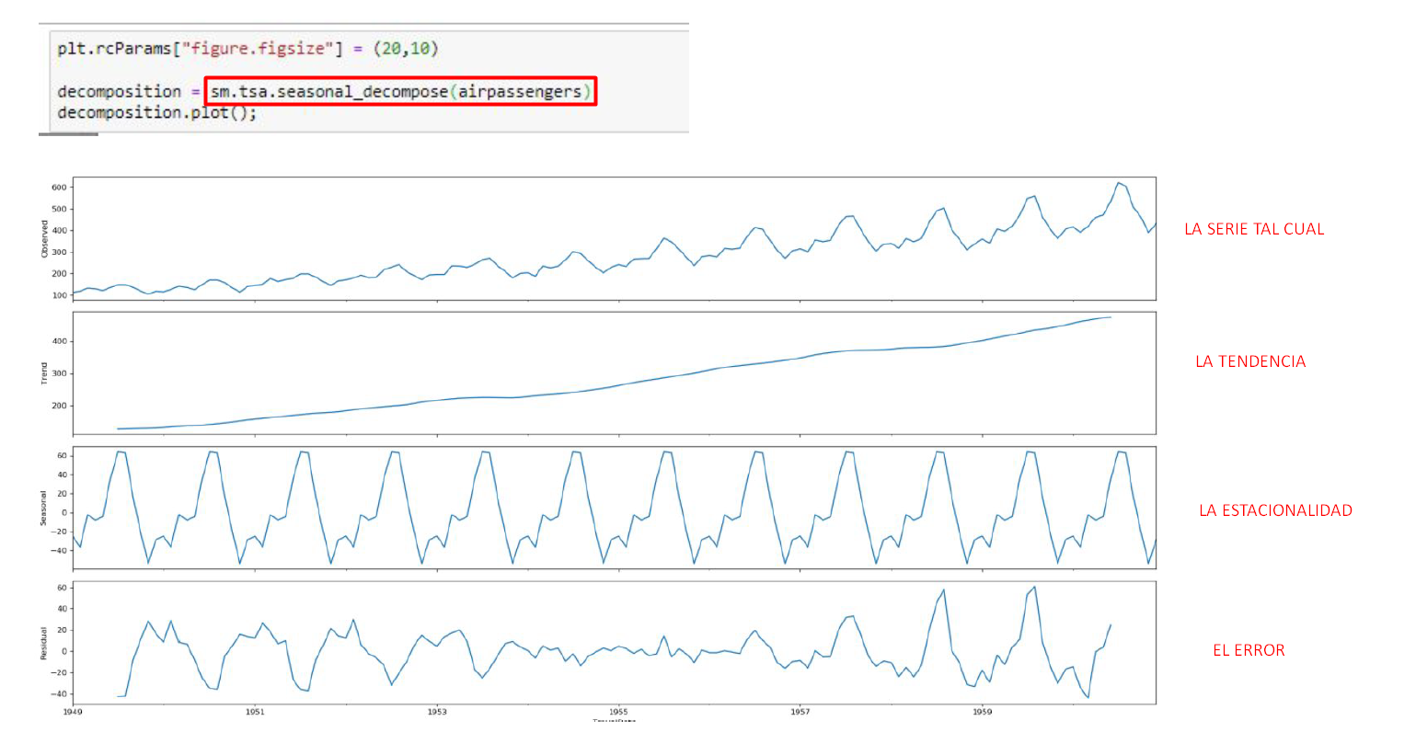

**Xt = Tt + Et + It** (donde **Tt** es la *tendencia*; **Et** es la componente *estacional*, que constituyen la señal o parte determinística; **It** es el *ruido* o parte aleatoria).

**Estacionariedad:**

* Las series temporales pueden ser:

* **estacionarias**: la serie se mantiene constante, estable, sin tendencia alcista o bajista.
* **no estacionarias**: con tendencia alcista o bajista

→ tendremos que **transformar nuestras series a estacionarias** para estudiarlas

¿Cómo saber si es estacionaria o no, más allá de visualmente?

* Prueba Dickey Fuller aumentada (prueba ADF): **H0: la serie temporal no es estacionaria**.

→ si PValue menor a alfa, rechazamos y sería estacionaria

* Kwiatkowski-Phillips-Schmidt-Shin - Prueba KPSS (tendencia estacionaria). Lo contrario, **H0: la serie temporal es estacionaria**.

→ si PValue mayor a alfa, no rechazamos y sería estacionaria

**from statsmodels.tsa.stattools import adfuller, kpss**

***result*** = **adfuller(**df**, autolag=“AIC”)**

print(f'ADF Statistic: {result[0]}')

print(f'p-value: {result[1]}')

***result*** = **kpss(**df**, regression=“c”)**

print('KPSS Statistic: %f' % result[0])

print('p-value: %f' % result[1]})

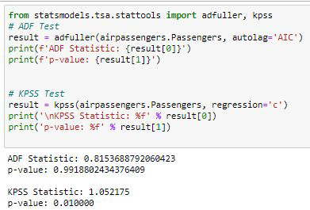

→ En ambos tests comprobamos que nuestra serie no es estacionaria, por lo que **hemos de transformarla** para aplicar modelos sobre ella.

**Método de diferenciación (para transformarla a stacionaria)**: consiste en suponer que la tendencia evoluciona lentamente en el tiempo, de manera que en el instante t la tendencia debe estar próxima a la tendencia en el instante t − 1. De esta forma, si restamos a cada valor de la serie el valor anterior, la serie resultante estará aproximadamente libre de tendencia. Esta operación se denomina diferenciación de la serie y consiste en pasar de la serie original xt a la serie yt mediante: **yt = xt − xt−1**

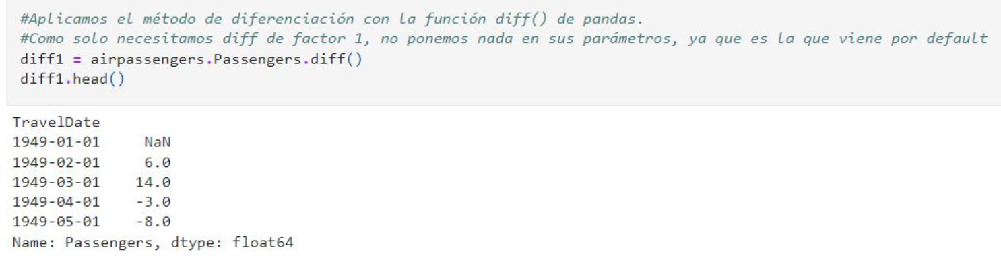

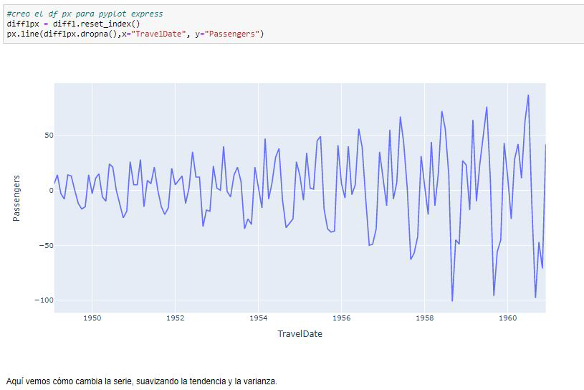

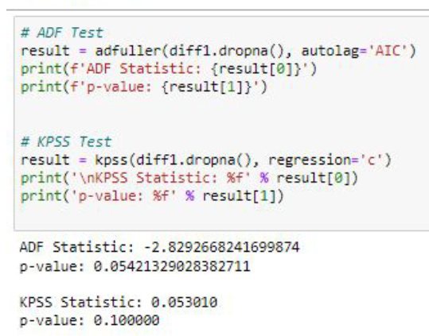

Ahora ya sería estacionaria y trabajaríamos con ella. Si volvemos hacer los test anteriores nos confirmarían que no rechazamos la H0 y que por lo tanto es estacionaria y que sí, efectivamente, a partir de ahora vamos a trabajar con ella.

**Forecasting con ARIMA:**

Es una clase de modelos que 'explica' una serie temporal **en función de sus propios valores pasados**, de modo que se puede usar la ecuación **para pronosticar valores futuros**.

**import pmdarima as pm**

**pm.auto_arima()** [link](https://alkaline-ml.com/pmdarima/modules/generated/pmdarima.arima.auto_arima.html) → hay trabajo por detrás, pero esta función ya nos hace todo por nosotros

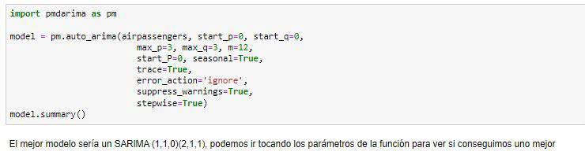

model**.predict(n_periods =** 24**)** → obtenemos la predicción (si lo ploteamos se vería fácil), el resultado sería el siguiente array, que lo podríamos añadir a nuestro dataframe

